ТЫВА РЕСПУБЛИКАНЫӉ ЧАЗАА
ДОКТААЛ
ПРАВИТЕЛЬСТВО РЕСПУБЛИКИ ТЫВА
ПОСТАНОВЛЕНИЕ

от 21 июня 2019 г. № 321
г. Кызыл

Об утверждении Стратегии
развития санитарной авиации в
Республике Тыва на 2019-2024 годы

В целях реализации Указа Президента Российской Федерации от 7 мая 2018 г. № 204 «О национальных целях и стратегических задачах развития Российской Федерации на период до 2024 года», постановления Правительства Российской Федерации от 26 декабря 2017 г. № 1640 «Развитие здравоохранения Российской Федерации» Правительство Республики Тыва ПОСТАНОВЛЯЕТ:

1. Утвердить прилагаемую Стратегию развития санитарной авиации в Республике Тыва на 2019-2024 годы.
2. Контроль за исполнением настоящего постановления возложить на заместителя Председателя Правительства Республики Тыва Натсак О.Д.
3. Разместить настоящее постановление на «Официальном интернет-портале правовой информации» (www.pravo.gov.ru) и официальном сайте Республики Тыва в информационно-телекоммуникационной сети «Интернет».

Глава Республики Тыва Ш. Кара-оол

Утверждена
постановлением Правительства
Республики Тыва
от 21 июня 2019 г. № 321

СТРАТЕГИЯ
развития санитарной авиации
в Республике Тыва на 2019-2024 годы

г. Кызыл
I. Общие положения

Стратегия развития санитарной авиации в Республике Тыва до 2024 года (далее – Стратегия) определяет цели, задачи и принципы, направленные на обеспечение интересов и реализацию стратегических национальных приоритетов в данной области.
Стратегия разработана в соответствии с паспортом федерального проекта «Развитие системы оказания первичной медико-санитарной помощи», утвержденного проектным комитетом по национальному проекту «Здравоохранение» 14 декабря 2018 г., паспортом регионального проекта Республики Тыва «Развитие первичной медико-санитарной помощи», утвержденного Советом при Главе Республики Тыва по стратегическому развитию и приоритетным проектам (программам) (протокол от 13 ноября 2018 г. № 1/2018).
Правовую основу Стратегии составляют Конституция Российской Федерации, Федеральный закон «О стратегическом планировании в Российской Федерации», Федеральный закон «Об охране здоровья граждан в Российской Федерации», Воздушный кодекс Российской Федерации, иные федеральные законы, государственная программа Российской Федерации «Развитие здравоохранения».

II. Оценка текущего состояния службы скорой
медицинской помощи и санитарной авиации в Республике Тыва

Сведения о Республике Тыва

В составе Республики Тыва находятся 143 муниципальных образования. Из них 17 муниципальных районов (кожуунов) и 2 городских округа – Кызыл и Ак-Довурак. К городским населенным пунктам также отнесены гг. Туран, Шагонар, Чадан и пгт. Каа-Хем.
Столица республики – г. Кызыл с населением 116,9 тыс. человек. Численность постоянного населения Республики Тыва на 1 января 2018 г. составляет 321,7 тыс. человек, из которых 173,8 тыс. человек (54%) – горожане и 147,9 тыс. человек (44%) – сельские жители.
За последний год отмечено увеличение численности населения города за счет миграционного прироста из сельских районов республики. Плотность населения в г. Кызыле составляет 550,1 человек на 1 кв. км. До 50 процентов населения проживает в частном секторе.
Плотность населения – 1,89 чел./кв. км. Численность населения республики растет. Рост численности населения происходит в основном за счет естественного прироста.
Территориально население размещено крайне неравномерно, и заселенность остается очень низкой. Средняя плотность населения на 1 кв. км составляет 2 человека. Сравнительно густо заселены центральные и западные районы. Тоджинский, Монгун-Тайгинский и южные районы, а также Тере-Хольская котловина наименее заселены. Здесь на 1 кв. км приходится менее 1 человека.

Таблица 1
Численность населения

Год | Все население (тыс. чел.) |  | В процентах ко всему населению
 |  |  | мужчины | женщины | городское | сельское
2018 год ¹ | 321,7 | 154,1 |  | 167,6 | 173,8 | 147,9

¹Постоянное население

 | Количество сельских поселений с численностью населения
 | до 250 чел. | от 250 до 500 чел. | от 500 до 1000 чел. | свыше 1000 чел.
На 1 января 2011 г. | 1295 | 5679 | 32455 | 104113
На 29 декабря 2017 г. | 1331 | 5600 | 32246 | 105180
Прирост, человек | 36 | -79 | -209 | 1067
Прирост, процентов | 103 | 99 | 99 | 101

Таблица 2
Распределение населения по возрастным группам (на начало 2018 года)

Все население, тыс. человек | 321,7
Доля в общем числе населения в возрасте (лет), в процентах
0-4 | 11,5
5-9 | 12,2
10-14 | 9,3
15-19 | 6,4
20-24 | 6,1
25-29 | 7,1
30-34 | 8,5
35-39 | 7,2
40-44 | 6,5
45-49 | 6,2
50-54 | 5,6
55-59 | 4,8
60-64 | 3,2
65-69 | 2,2
70 и более | 3,2

В республике сохраняется тенденция роста численности населения. За период с 2016 по 2018 годы население республики увеличилось на 6,1 тыс. человек и составило на 1 января 2018 г. – 321,7 тыс. человек. Росту численности в основном способствовал естественный прирост населения, превышающий миграционный отток.
Возрастная структура постоянного населения предоставлена следующим образом: моложе трудоспособного (0-15 лет) – 34,6 процента от общей численности; трудоспособное население – 54,0 процента; старше трудоспособного возраста – 11,4 процента.
В среднем по Российской Федерации на возраст моложе трудоспособного приходится 18,6 процента от общей численности населения, на трудоспособное население – 56,0 процентов, на возраст старше трудоспособного – 25,4 процента.
Показатель смертности снизился на 10,2 процента с 9,8 на 1000 населения в 2016 году до 8,8 в 2018 году, что ниже среднероссийского показателя на 29 процентов (Российская Федерация 2018 г. – 12,4) (приложение № 3 к Стратегии).
Основными причинами смертности в республике являются болезни системы кровообращения – 37,6 процента, внешние причины – 23,6 процента, новообразования – 14 процента, болезни органов пищеварения – 6,8 процента, инфекционные болезни – 6,1 процента, в том числе туберкулез – 4,9 процента, болезни органов дыхания – 4,5 процента.
За анализируемый период отмечается стабильная динамика по снижению показателей смертности от туберкулеза на 8 процентов с 46,4 на 100 тыс. населения в 2016 году до 42,7 в 2018 году, от болезней органов дыхания – на 31,5 процента с 57,4 до 39,3, от болезней органов пищеварения – на 11,6 процента с 67,2 до 59,4, от болезней системы кровообращения – на 3,9 процента с 343,8 до 330,5. От внешних причин (несчастных случаев, отравлений и травм) снижение составило на 20,7 процента с 261,8 до 207,7, в том числе от дорожно-транспортных происшествий – на 31,7 процента с 24,9 до 17,0, от случайных отравлений алкоголем – на 42,2 процента с 23,0 до 13,3 на 100 тыс. населения.
Отмечается устойчивое снижение смертности среди лиц трудоспособного возраста. За анализируемый период снижение составило на 17,5 процента, с 830,8 на 100 тыс. населения соответствующего возраста в 2016 году до 685,5 в 2018 году. Тем не менее, республиканский показатель остается выше среднероссийского уровня на 44,8 процента (Российская Федерация 2017 г. – 473,4). Смертность от внешних причин остается главным фактором потерь населения в трудоспособном возрасте.
Показатель младенческой смертности снизился на 16,1 процента с 11,2 в 2016 году до 9,4 в 2018 году, но остается высоким и превышает среднероссийский показатель в 1,8 раза (Российская Федерация 2018 г. – 5,1). В структуре причин младенческой смертности наиболее высокий процент составляют отдельные состояния, возникающие в перинатальном периоде – 50,7 процента и внешние причины (несчастные случаи, отравления и травмы) – 21,5 процента.
В 2018 году в республике зарегистрировано 2 случая материнской смертности, показатель составил 30,6 на 100 тыс. родившихся живыми.
Снижение уровня смертности населения в республике позитивно сказывается на показателе ожидаемой продолжительности жизни, который по сравнению с 2016 годом увеличился на 2,3 года и составил в 2018 году оба пола – 66,5 (Республика Тыва 2016 г. – 64,2; Российская Федерация 2018 г. оба пола – 72,9).
Уровень общей заболеваемости населения республики за последние три года увеличился на 2,2 процента, показатель составил 1155,6 на 1000 населения в 2018 году и остается меньше среднероссийского показателя на 28,6 процента (Российская Федерация – 1617,8), что связано с низкой обеспеченностью врачебными кадрами узкой специализации, особенно в сельской местности.
Численность лиц, поступивших в медицинские организации, в 2018 году в г. Кызыле составил 16,3 на 100 тыс. населения, что составляет 58,6 процента, по Республике Тыва – 27,8 на 100 тыс. населения.
Многопрофильные специализированные медицинские организации находятся в г. Кызыле, обеспеченность населения койками самая высокая в г. Кызыле и составляет 68,8 на 10 тыс. населения. Наибольшее число пролеченных больных в медицинских организациях – 52353 чел. (58,4%) и проведенное ими количество койко-дней – 638001 (65,7%) в медицинских организациях г. Кызыла, по Республике Тыва пролечено больных – 89577 чел., проведено ими койко-дней – 970918. Таким образом имеет место говорить об определенной централизации здравоохранения республики.
Здравоохранение республики представлено органами управления и медицинскими организациями (далее – МО) системы Министерства здравоохранения Республики Тыва.
В республике имеется 30 медицинских организаций, из них в г. Кызыле – 10, в кожуунах – 20 (число стационарных диспансеров – 4; число родильных домов – 1; число детских больниц – 1; число домов ребенка – 1; число сельских врачебных амбулаторий – 17; число сельских участковых больниц – 3; число офисов ВОП – 3; число фельдшерско-акушерских пунктов – 92; число здравпунктов, в том числе врачебных – 1).
В 2013 году в Республике Тыва для оказания медицинской помощи пострадавшим при дорожно-транспортных происшествиях (далее – ДТП) создано 5 травмцентров в Пий-Хемской центральной кожуунной больнице, Тандинской центральной кожуунной больнице, Тес-Хемской центральной кожуунной больнице, Эрзинской центральной кожуунной больнице, Республиканской больнице № 1, вдоль бывшей автодороги федерального значения М-54. В 2014 году созданы травмцентры в Улуг-Хемском межкожуунном медицинском центре, Барун-Хемчикском межкожуунном медицинском центре вдоль автодороги федерального значения Р257 (приложение № 5 к Стратегии).
Для обеспечения медицинских организаций кровью и ее компонентами в республике имеется 1 станция переливания крови в г.Кызыле.
В республике работает 1512 врачей всех специальностей, в том числе в районах республики – 531 человек. Численность среднего медицинского персонала составляет 4524 человека, в том числе в районах – 2137 человек.
Укомплектованность штатных единиц специалистами с медицинским образованием (высшим) составляет 95,2 процента, средним медицинским персоналом – 97,9 процента.
Санитарно-гигиенический и противоэпидемический контроль на территории республики осуществляет территориальное управление Федеральной службы по надзору в сфере защиты прав потребителей и благополучия человека по Республике Тыва и ФГУЗ «Центр гигиены и эпидемиологии Республики Тыва». Снабжение медицинских организаций здравоохранения и населения республики медикаментами, медицинским и специальным имуществом обеспечивают аптечные организации, коммерческие фармацевтические компании.
Скорую медицинскую помощь (далее – СМП) населению республики осуществляют 1 станция (г. Кызыл) и 16 отделений скорой медицинской помощи центральных районных больниц. На дежурстве находится 36 бригад скорой медицинской помощи, из них в г. Кызыле – 13 бригад (приложение № 4 к Стратегии).

Сеть медицинских организаций, штат, кадры

Коечный фонд для госпитализации пациентов и пораженных, выделяемый медицинскими организациями госпитальной базы, представлен койками по следующим профилям: общая хирургия, в том числе: травматология, комбустиология (ожоги), нейрохирургия, детская хирургия, токсикология, педиатрия, инфекция, психоневрология.
Таблица 3

Наименование ЛПУ | Количество коек | Количество работающих
 |  | врачи |  | средний  медицинский персонал
 |  | штат | физические  лица | штат | физические лица
1 | 2 | 3 | 4 | 5 | 6
Республика Тыва | 3289 | 2331,25 | 1512 | 5129,0 | 4524
Республиканская детская больница | 210 | 208,25 | 148 | 405,5 | 378
Муниципальная поликлиника | - | 94,25 | 90 | 158,5 | 167
Стоматологическая поликлиника | - | 46,75 | 38 | 48,5 | 46
Республиканский центр восстановительного лечения для детей | 10 | 22 | 17 | 30,75 | 30
Республиканский центр по борьбе со СПИД | - | 23 | 13 | 24 | 22
Республиканская больница № 1 | 601 | 400 | 240 | 670 | 568
Республиканский противотуберкулезный диспансер | 446 | 131 | 67 | 319,25 | 217
Республиканский кожно-венерологичекий диспансер | 49 | 29 | 27 | 61,75 | 61
Республиканская психиатрическая больница | 265 | 44 | 28 | 127,25 | 86
Республиканский онкологический диспансер | 75 | 44,5 | 29 | 72,25 | 73
Республиканский родильный дом | 335 | 223,25 | 134 | 377 | 351
Республиканская больница № 2 | 25 | 23,25 | 20 | 32,5 | 25
Инфекционная больница | 116 | 37,5 | 26 | 107,25 | 92
Республиканская станция переливания крови | - | 9 | 6 | 20,5 | 16
Республиканский наркологический диспансер | 83 | 33,75 | 19 | 54,75 | 40
г. Кызыл | 2215 | 1556,25 | 981 | 2761,5 | 2387
Бай-Тайгинский кожуун | 35 | 44,25 | 29 | 133,75 | 108

1 | 2 | 3 | 4 | 5 | 6
Барун-Хемчикский кожуун | 213 | 129,75 | 73 | 386 | 369
Дзун-Хемчикский кожуун | 86 | 71 | 49 | 241,25 | 211
Каа-Хемский кожуун | 57 | 40,5 | 30 | 129 | 128
Кызылский кожуун | 94 | 67,75 | 65 | 183,5 | 184
Монгун-Тайгинский кожуун | 41 | 24,25 | 19 | 73,25 | 70
Овюрский кожуун | 25 | 29,25 | 19 | 101,25 | 84
Пий-Хемский кожуун | 59 | 48,5 | 30 | 144 | 115
Сут-Хольский кожуун | 34 | 36 | 20 | 103 | 93
Тандинский кожуун | 45 | 49,75 | 31 | 161,75 | 130
Тере-Хольский кожуун | 16 | 7,5 | 7 | 22 | 25
Тес-Хемский кожуун | 42 | 33 | 22 | 105,5 | 92
Тоджинский кожуун | 41 | 22 | 15 | 62,5 | 60
Улуг-Хемский кожуун | 185 | 85,5 | 62 | 261 | 235
Чаа-Хольский кожуун | 23 | 25,75 | 18 | 75,5 | 70
Чеди-Хольский кожуун | 40 | 31,5 | 18 | 84 | 72
Эрзинский кожуун | 38 | 28,75 | 24 | 100,25 | 91
Итого по кожуунам | 1074 | 775,0 | 531 | 2367,5 | 2137
УЧАСТКОВЫЕ БОЛЬНИЦЫ
Кара-Хольская | 7 | 2 | 2 | 10 | 6
Чербинская | 15 | 1,5 | 1 | 10,75 | 9
Кызыл-Хая | 8 | 2,5 | 2 | 10,5 | 11
ВРАЧЕБНЫЕ АМБУЛАТОРИИ
Бай-Тальская |  | 2 | 2 | 4,5 | 5
Кызыл-Дагская |  | 1 | 1 | 4,5 | 4
Шуйская |  | 2 | 1 | 5 | 5
Чыраа-Бажынская |  | 2 | 1 | 5 | 4
Торгалыгская | 2 | 2 | 0 | 7,5 | 7
Ильинская |  | 1 | 1 | 3 | 3
Баян-Кольская | 3 | 1 | 0 | 6,5 | 9
Сукпакская | 5 | 7 | 4 | 14 | 15
Целинная | 3 | 1 | 1 | 6,25 | 6
Саглынская | 2 | 1 | 1 | 6,5 | 5
Дус-Дагская |  | 1 | 1 | 6,5 | 5
Арыг-Узуунская |  | 2 | 2 | 7 | 7
Хаиыраканская |  | 2 | 2 | 7,5 | 7
Ак-Дуругская |  | 1 | 1 | 5 | 5
Балгазынская | 7 | 5,5 | 4 | 23 | 19
Элегестинская |  | 2 | 1 | 5 | 4
Моренская |  | 2 | 3 | 5 | 5
Медицинские организации 3 уровня в г. Кызыле ГБУЗ Республики Тыва «Республиканская больница № 1», ГБУЗ Республики Тыва «Республиканская детская больница», ГБУЗ Республики Тыва «Республиканская инфекционная больница», ГБУЗ Республики Тыва «Республиканский родильный дом» и др. (приложение № 1 к Стратегии).

Сведения о количестве и профиле коечного фонда по территориям
Таблица 4
Структура коечного фонда Республики Тыва (г. Кызыл)

№ п/п | Профиль коек | ККП | КДПСтац | КДПАмб | № п/п | Профиль коек | ККП | КДПСтац | КДПАмб
1 | 2 | 3 | 4 | 5 | 6 | 7 | 8 | 9 | 10
1. | Ресбольница № 1 | 601 | 12 | 34 | 2. | Ресбольница № 2 | 25 | 10
 | кардиологическая | 34 |  |  |  | терапевтическая | 25 | 10
 | кардиохирургическая | 26 |  |  | 3. | Республиканская детская больница | 210 |  | 19
 | гастроэнтерологическая | 17 |  |  |  | эндокринологическая | 5
 | эндокринологическая | 33 | 2 |  |  | неврологическая | 40 |  | 11
 | пульмонологическая | 31 |  | 15 |  | педиатрическая | 70 |  | 4
 | офтальмологическая взрослая | 27 | 3 |  |  | в том числе новорожденные | 40
 | офтальмологическая детская | 3 |  |  |  | ревматологическая | 10
 | отоларингологическая взрослая | 18 |  |  |  | кардиологическая | 10
 | отоларингологическая детская | 10 |  |  |  | гематологическая | 10
 | токсикологическая | 9 |  |  |  | нефрологическая | 16
 | неврологическая | 57 | 3 | 8 |  | гастроэнтерологическая | 10
 | хирургическая, в том числе | 68 |  |  |  | паллиативная | 4
 | - хирургическая взрослая | 55 |  | 3 |  | реабилитационная | 0
 | - хирургическая детская | 13 |  |  |  | пульмонологическая | 30
 | нейрохирургическая взрослая | 31 |  |  |  | аллергологическая | 5
 |  |  |  |  |  | гинекологическая детская |  |  | 4
 | нейрохирургическая детская | 4 |  |  | 4. | Психиатрическая больница | 265 |  | 5
 | травматологическая взрослая | 48 |  |  |  | психиатрическая детская | 30 |  | 2
 | травматологическая детская | 5 |  |  |  | психиатрическая | 235 |  | 3
 | ожоговая | 20 |  |  | 5. | Перинатальный центр | 335 |  | 20
 | ортопедическая детская | 5 |  |  |  | родильная | 128
 | ортопедическая взрослая | 10 |  |  |  | патология беременных | 64 |  | 13
 | урологическая | 25 |  |  |  | гинекологическая взрослая | 72 |  | 7
 | стоматологическая взрослая | 10 | 1 |  |  | гинекологическая детская | 5
 | стоматологическая детская | 5 | 1 |  |  | для новорожденных в родильном доме | 25

1 | 2 | 3 | 4 | 5 | 6 | 7 | 8 | 9 | 10
 | гнойная хирургическая взрослая | 38 |  |  |  | из них ОПН | 25
 | детская гнойная хирургическая | 12 |  |  |  | реанимационная | 21
 | реабилитационная | 23 |  |  |  | в том числе реанимация для новорожденных | 21
 | гематологическая взрослая | 12 |  |  |  | сестринский уход | 20
 | нефрологическая взрослая | 0 |  | 4 | 6. | Фтизиатрия | 446 | 20 | 50
 | нефрологическая детская | 0 |  |  |  | детская туберкулезная | 65 | 10
 | ревматологическая | 15 |  | 2 |  | взрослая туберкулезная | 381 | 10 | 50
 | аллергология | 5 |  | 2
7. | Онкологический диспансер | 75 | 10 |  | 8. | Кожно-венерологический диспансер | 49 | 15 | 15
 | онкологическая | 65 | 5 |  |  | дерматовенерологическая взрослая | 10 | 10 | 10
 | паллиативная | 10 |  |  |  | детская | 15 | 5 | 5
 |  |  |  |  |  | венеролгическая взрослая | 20
 |  |  |  |  |  | детская | 4
9. | Наркологический диспансер | 83 |  | 3 | 10. | Инфекционная больница | 116 | 6
 | наркологическая | 68 |  | 3 |  | взрослая инфекционная | 38 | 4
 | реабилитационная | 15 |  |  |  | детская инфекционная | 78 | 2
11 | ВМРД | 10
 | реабилитация | 10
 | Итого республиканского уровня | 2215 | 73 | 171

Таблица 5
Структура коечного фонда Республики Тыва (районы)

№ п/п | Профиль коек | ККП | КДПСтац | КДПАмб | № п/п | Профиль коек | ККП | КДПСтац | КДПАмб
1 | 2 | 3 | 4 | 5 | 6 | 7 | 8 | 9 | 10
1. | Бай-Тайгинский кожуун | 35 | 11 |  | 2. | Барун-Хемчикский кожуун | 213 | 14 | 24
 | центральная кожуунная больница | 28 |  |  |  | центральная кожуунная больница | 213
 | терапевтическая | 8 | 3 |  |  | терапевтическая | 25 | 5 | 11
 | инфекционная взрослая | 2 |  |  |  | хирургическая общая | 25
 | инфекционная детская | 5 |  |  |  | хирургическая взрослая | 20
 | хирургическая общая | 4 | 2 |  |  | хирургическая детская | 5
 | хирургическая взрослая | 3 |  |  |  | родильная | 10
 | хирургическая детская | 1 |  |  |  | патология беременных | 18
 | для беременных и рожениц | 1 |  |  |  | гинекологическая взрослая | 9 | 4
 | гинекологическая | 2 | 1 |  |  | гинекологическая детская | 1
 | педиатрическая | 6 | 5 |  |  | инфекционная взрослая | 7
 | Кара-Холь участковая больница | 7 |  |  |  | инфекционная детская | 15

1 | 2 | 3 | 4 | 5 | 6 | 7 | 8 | 9 | 10
 | терапевтическая | 4 |  |  |  | неврологическая | 21 |  | 6
 | педиатрическая | 3 |  |  |  | педиатрическая | 45 | 5
 |  |  |  |  |  | кардиологическая | 11
 |  |  |  |  |  | токсикологическая | 0
 |  |  |  |  |  | травматологическая взрослая | 7
 |  |  |  |  |  | травматологическая детская | 3
 |  |  |  |  |  | реабилитационная | 5
 |  |  |  |  |  | наркологическая | 5
 |  |  |  |  |  | паллиативка | 1
 |  |  |  |  |  | сестринский уход | 5
 |  |  |  |  |  | дерматологическая |  |  | 2
 |  |  |  |  |  | венерологическая |  |  | 5
3. | Дзун-Хемчикский кожуун | 86 | 5 | 26 | 4. | Каа-Хемский кожуун | 57 | 4 | 10
 | центральная кожуунная больница | 86 |  |  |  | центральная кожуунная больница | 57
 | терапевтическая | 12 | 2 | 11 |  | терапевтическая | 12 | 1 | 10
 | хирургическая общая | 17 |  |  |  | инфекционная взрослая | 2 | 1
 | хирургическая взрослая | 14 | 2 |  |  | инфекционная детская | 7
 | хирургическая детская | 3 |  |  |  | хирургическая общая | 12 | 1
 | реабилитационная | 0 |  |  |  | хирургическая взрослая | 12
 | педиатрическая | 10 |  | 5 |  | гинекологическая | 2 | 1
 | родильная | 5 |  |  |  | родильная | 2
 | гинекологическая взрослая | 5 | 1 | 1 |  | туберкулезная | 10
 | гинекологические детская | 2 |  |  |  | педиатрическая | 10
 | инфекционная взрослая | 5 |  |  |  | сестринский уход | 0
 | инфекционная детская | 7
 | туберкулезная взрослая | 20
 | сестринский уход | 3
 | венерологическая |  |  | 5
 | неврологическая |  |  | 7
5. | Кызылская кожуун | 94 | 3 | 14 | 6. | Монгун-Тайгинский кожуун | 41 |  | 5
 | центральная кожуунная больница | 79 |  |  |  | центральная кожуунная больница | 33
 | терапевтическая | 35 | 3 | 5 |  | терапевтическая | 8 |  | 2
 | гинекологическая | 7 |  | 4 |  | хирургическая общая | 6 |  | 1
 | реабилитационная | 0 |  |  |  | хирургическая взрослая | 5
 | педиатрическая | 37 |  |  |  | хирургическая детская | 1
 | сестринский уход | 0 |  |  |  | инфекционная взрослая | 2
 | Черби участковая больница | 15 |  |  |  | инфекционная детская | 4
 | терапевтическая | 11 |  |  |  | родильная | 1
 | педиатрическая | 4 |  |  |  | гинекологическая | 1 |  | 1
 | неврологическая |  |  | 5 |  | педиатрическая | 8 |  | 1
 |  |  |  |  |  | туберкулезная | 2
 |  |  |  |  |  | сестринский уход | 1
 |  |  |  |  |  | Кызыл-Хая | 8
 |  |  |  |  |  | терапевтическая | 4

1 | 2 | 3 | 4 | 5 | 6 | 7 | 8 | 9 | 10
 |  |  |  |  |  | педиатрическая | 4
7. | Овюрский кожуун | 25 | 7 | 5 | 8. | Пий-Хемский кожуун | 59 | 9
 | центральная кожуунная больница | 25 |  |  |  | центральная кожуунная больница | 59
 | терапевтическая | 6 | 2 | 3 |  | терапевтическая | 11 | 4
 | хирургическая общая | 4 | 5 |  |  | хирургическая общая | 5 | 1
 | хирургическая взрослая | 3 |  |  |  | хирургическая взрослая | 3
 | хирургическая детская | 1 |  |  |  | хирургическая детская | 2
 | педиатрическая | 5 |  | 2 |  | педиатрическая | 10
 | родильная | 1 |  |  |  | гинекологическая | 2 | 2
 | гинекологическая | 1 |  |  |  | родильная | 2
 | инфекционная взрослая | 2 |  |  |  | инфекционная взрослая | 2 | 1
 | инфекционная детская | 5 |  |  |  | инфекционная детская | 6
 | сестринский уход | 1 |  |  |  | туберкулезная | 10
 |  |  |  |  |  | травматологическая | 4
 |  |  |  |  |  | неврологическая | 5 | 1
 |  |  |  |  |  | сестринский уход | 2
9. | Сут-Хольский кожуун | 34 |  | 3 | 10. | Тандинский кожуун | 45 | 4 | 16
 | центральная кожуунная больница | 34 |  |  |  | центральная кожуунная больница | 45
 | терапевтическая | 9 |  | 2 |  | терапевтическая | 10 | 2 | 2
 | хирургическая общая | 6 |  |  |  | хирургическая общая | 9
 | хирургическая взрослая | 5 |  |  |  | хирургическая взрослая | 8
 | хирургическая детская | 1 |  |  |  | хирургические детская | 1
 | педиатрическая | 8 |  | 1 |  | педиатрическая | 11 | 1 | 4
 | родильная | 1 |  |  |  | родильная | 3
 | гинекологическая | 2 |  |  |  | гинекологическая | 4 | 1 | 5
 | инфекционная взрослая | 3 |  |  |  | инфекционная взрослая | 1
 | инфекционная детская | 4 |  |  |  | инфекционная детская | 7
 | сестринский уход | 1 |  |  |  | невролгическая |  |  | 5
11. | Тере-Хольский кожуун | 16 |  | 5 | 12. | Тес-Хемский кожуун | 42 | 2 | 11
 | центральная кожуунная больница | 16 |  |  |  | центральная кожуунная больница | 42
 | терапия | 6 |  | 5 |  | терапевтическая | 7 |  | 11
 | хирургическая общая | 3 |  |  |  | хирургическая общая | 3
 | хирургия взрослая | 2 |  |  |  | хирургическая взрослая | 2
 | хирургия детская | 1 |  |  |  | хирургическая детская | 1
 | гинекология взрослая | 1 |  |  |  | педиатрическая | 7
 | гинекология детская | 0 |  |  |  | родильная | 1
 | педиатрия | 5 |  |  |  | патология беременных | 2
 | сестринский уход | 1 |  |  |  | гинекологическая | 1 | 2
 |  |  |  |  |  | туберкулезная | 11
 |  |  |  |  |  | инфекционная взрослая | 1
 |  |  |  |  |  | инфекционная детская | 4
 |  |  |  |  |  | травматологическая | 4
 |  |  |  |  |  | сестринский уход | 1
13. | Тоджинский кожуун | 41 |  | 4 | 14. | Улуг-Хемский кожуун | 185 | 8 | 32
 | центральная кожуунная больница | 41 |  |  |  | центральная кожуунная больница | 185
 | терапевтическая | 9 |  | 1 |  | терапевтическая | 15 | 1 | 15
 | хирургическая общая | 7 |  | 1 |  | инфекционная взрослая | 5
 | хирургическая взрослая | 5 |  |  |  | инфекционная детская | 10

1 | 2 | 3 | 4 | 5 | 6 | 7 | 8 | 9 | 10
 | хирургическая детская | 2 |  |  |  | хирургическая общая | 14 |  | 7
 | педиатрическая | 10 |  | 1 |  | хирургическая взрослая | 11
 | родильная | 1 |  |  |  | хирургическая детская | 3
 | гинекологическая | 2 |  | 1 |  | родильная | 9
 | инфекционная взрослая | 2 |  |  |  | патология беременных | 10
 | инфекционная детская | 2 |  |  |  | гинекологическая | 10 | 5
 | туберкулезная | 7 |  |  |  | педиатрическая | 28 | 2
 | сестринский уход | 1 |  |  |  | из них ОПН | 6
 |  |  |  |  |  | наркологическая | 4
 |  |  |  |  |  | туберкулезная | 50
 |  |  |  |  |  | паллиативка | 10
 |  |  |  |  |  | неврологическая | 5 |  | 10
 |  |  |  |  |  | травматологическая взрослая | 9
 |  |  |  |  |  | травматологическая детская | 1
 |  |  |  |  |  | сестринский уход | 5
15. | Чаа-Хольский кожуун | 23 | 4 | 3 | 16. | Чеди-Хольский кожуун | 40 | 1 | 5
 | центральная кожуунная больница | 23 |  |  |  | центральная кожуунная больница | 40
 | терапевтическая | 9 | 4 | 3 |  | терапевтическая | 11 | 1 | 2
 | педиатрическая | 8 |  |  |  | хирургическая общая | 4
 | хирургическая общая | 3 |  |  |  | хирургическая взрослая | 3
 | хирургическая взрослая | 3 |  |  |  | хирургическая детская | 1
 | родильная | 1 |  |  |  | педиатрическая | 8 |  | 2
 | гинекологическая | 1 |  |  |  | родильные | 1
 | сестринский уход | 1 |  |  |  | гинекологическая | 2 |  | 1
 |  |  |  |  |  | гинекологическая детская | 0
 |  |  |  |  |  | инфекционная взрослая | 1
 |  |  |  |  |  | инфекционная детская | 3
 |  |  |  |  |  | туберкулезная | 10
17. | Эрзинский кожуун | 38 | 8
 | центральная кожуунная больница | 38
 | терапевтическая | 8 | 2
 | хирургическая общая | 4 | 2
 | хирургическая взрослая | 3
 | хирургическая детская | 1
 | педиатрическая | 9 | 3
 | родильная | 1
 | патология беременных | 1
 | гинекологическая | 1 | 1
 | инфекционная взрослая | 1
 | инфекционная детская | 3
 | туберкулезная | 9
 | сестринский уход | 1
 | Итого по кожуунам | 1074 | 88 | 190

Сведения о численности населения, проживающего в удаленных и труднодоступных зонах:
Тоджинский кожуун:
с. Тоора-Хем – 2098 чел., в том числе детей – 734 чел.;
с. Салдам – 530 чел., в том числе детей – 185 чел.;
с. Ырбан – 503 чел., в том числе детей – 176 чел.;
с. Сыстыг-Хем – 236 чел., в том числе детей – 82 чел.;
Каа-Хемский кожуун:
с. Дерзиг-Аксы – 908 чел., в том числе детей – 317 чел.,
с. Ильинка – 991 чел., в том числе детей – 334 чел.;
с. Бурен-Бай-Хаак – 919 чел., в том числе детей – 321 чел.,
с. Сизим – 309 чел., в том числе детей – 108 чел
с. Эржей – 234 чел., в том числе детей – 82 чел.;
с. Ужеп – 206 чел., в том числе детей – 72 чел.;
Бай-Тайгинский кожуун:
с. Тээли – 5052, в том числе детей – 1515 чел.;
с. Кара-Холь – 1939 чел., в том числе детей – 581 чел.;
Эрзинский кожуун:
с. Нарын – 1949 чел., в том числе детей – 682 чел.;
с. Качик – 375 чел., в том числе детей – 131 чел.;
Тере-Хольский кожуун:
с. Кунгуртуг – 1553 чел.;
с. Белдир-Чазы – 147 чел.;
с. Тал – 98 чел.;
с. Оттук-Даш – 171 чел.;
Монгун-Тайгинский кожуун:
с. Мугур-Аксы – 4447 чел.;
с. Кызыл-Хая – 1461чел.;
с. Тоолайлыг – 159 чел.

Сведения об основных автомобильных магистралях и дорогах

Автомобильный транспорт является основным для республики и играет важную роль в развитии экономики. Им осуществляется 99,8 процента перевозок грузов и 99 процентов перевозок пассажиров. Общая протяженность автомобильных дорог составляет более 5000 километров. Опорную дорожную сеть Республики Тыва представляет федеральная дорога Р-257 «Енисей» Красноярск – Абакан – Кызыл – Чадан – Хандагайты – Госграница с Монголией протяженностью в пределах республики 409 км. Дополняет ее территориальная сеть дорог, связывающая районы с административными центрами. Протяженность сети территориальных дорог составляет 1085 км, из них с твердым покрытием – 889 км или 82 процента. Протяженность грунтовых дорог составляет 1431 км, в том числе 926 км сельских автомобильных дорог (приложение № 5 к Стратегии).
Общая протяженность автомобильных дорог составляет более 5000 километров. Со смежными регионами республику связывают магистраль Р-257 «Енисей», проходящая в западной части Тувы с юга на север: от государственной границы Российской Федерации с Республикой Монголия (застава Хандагайты) до г. Кызыла, а затем до г. Абакана (Республика Хакасия). На территории республики отсутствует железнодорожное сообщение, слабо развит авиационный транспорт. Тува имеет мощную водную систему протяженностью свыше 7 тыс.км. Для судоходства открыты рр. Каа-Хем, Бий-Хем, Енисей. Однако водный транспорт представлен только маломерными судами.
Федеральная автомобильная дорога Р-257 «Енисей» (до 31 декабря 2017 г. одновременно применяется прежний учетный номер – «М-54 «ЕНИСЕЙ») – автомобильная дорога федерального значения Красноярск – Абакан – Кызыл – Государственная граница с Монголией (участок Абакан – Кызыл известен также под историческим названием Усинский тракт) является главной транспортной артерией, связывающей Туву с другими регионами России. Проходит через горную систему Саяны.

Таблица 6
Реестр
сложных и опасных участков дорог федерального значения

№  п/п | Индекс и номер | Наименование | Участок (км) | Протяженность (км) | Силы и средства прикрытия
 |  |  |  |  | МЧС России  (наименование, кол-во л/с, техники, место дислокации, указать АСИ) | МВД  (наименование, кол-во л/с, техники, место дислокации) | Минздрав.  (наименование, кол-во л/с, техники, место дислокации) | Минтранс  (наименование, кол-во л/с, техники, место дислокации)
Республика Тыва
1. | Р-257 (М-54) | Енисей | с 691 по 712 | 21 | ПСЧ - 11 (28/5)  г. Туран Пий-Хемского кожууна АСИ – 1 комплект | Управление ГИБДД МВД по Республике Тыва, с. Шивилиг Пий-Хемского кожууна (5/1) | бригады СМП  Пий-Хемского кожууна  (5/2) | Участок ФГУ ДЭП-364 (28/11)  г. Туран Пий-Хемского кожууна
Итого | 1 |  |  | 21 | МЧС-28/5 | 5/1 | 5/2 | 28/11

Таблица 7
Расстояние и среднее время в пути наземным транспортом от
г. Кызыла до районных центров республики (в одну сторону)

№ п/п | Наименование кожууна | Расстояние от г. Кызыла до населенного пункта (км) | Среднее время пребывания в пути от г. Кызыла до населенного пункта (час.) | Примечание
1 | 2 | 3 | 4 | 5
1. | Тандинский кожуун, с. Бай-Хаак | 83 | 1
2. | Тес-Хемский кожуун, с. Самагалтай | 168 | 2
3. | Эрзинский кожуун, с. Эрзин | 224 | 3
4. | Улуг-Хемский кожуун, г. Шагонар | 115 | 1,30
5. | Чаа-Хольский кожуун, п. Чаа-Холь | 185 | 2,15
6. | Чеди-Хольский кожуун, п. Хову-Аксы | 114 | 2
7. | Дзун-Хемчикский кожуун, г. Чадан | 224 | 3
1 | 2 | 3 | 4 | 5
8. | Сут-Хольский кожуун, с. Суг-Аксы | 257 | 4
9. | Овюрский кожуун, с. Хандагайты | 314 | 5
10. | Тоджинский кожуун, с. Тоора-Хем | 244 | 10 | бездорожье
11. | Каа-Хемский кожуун, п. Сарыг-Сеп | 90 | 1,15
12. | Пий-Хемский кожуун, г. Туран | 85 | 1
13. | Монгун-Тайгинский кожуун, с. Мугур-Аксы | 453 | 12 | бездорожье
14. | Барун-Хемчикский кожуун, г. Ак-Довурак | 310 | 4,30
15. | Бай-Тайгинский кожуун, с. Тээли | 341 | 5
16. | Тере-Хольский кожуун, с. Кунгуртуг | 500 | более 24 | бездорожье
17. | Кызылский кожуун, пгт. Каа-Хем | 12 | 0,20 | -

На территории Республики Тыва вдоль автомобильных дорог федерального и регионального значения созданы травматологические центры 2 и 3 уровней, вертолетных площадок вдоль автодорог нет (приложение № 5 к Стратегии).
Таблица 8

Наименование медицинской организации | Автодорога | Примечания
1. Пий-Хемская центральная кожуунная больница | 700-799 км | травматологический центр 2 уровня
2. Республиканский центр скорой медицинской помощи и медицины катастроф, Республиканская больница № 1 | М-54* 760-880 км;  Кызыл–Тээли 0-75 км; Кызыл–Сарыг-Сеп 0-45 км;  Кызыл–ст. Тайга 0-15 км | травматологический центр 1 уровня  опасные участки:  Кызыл–Эрзин с 802 км по 803 км,  с 810 по 811 км,  с 835 км по 836 км;  Кызыл Тээли с 72 км по 73 км
3. Тандинская центральная кожуунная больница, с. Балгазын | М-54* 850-935 км;  Кызыл–Бай-Хаак 50-96 км | травматологический центр 3 уровня
4. Тес-Хемская центральная кожуунная больница | М-54* 920-1000 км | травматологический центр 2 уровня
5. Эрзинская центральная кожуунная больница | М-54 1007-1079 км;  Эрзин–Кунгуртуг 0-110 км | травматологический центр 3 уровня
6. Тере-Хольская центральная кожуунная больница | Эрзин–Кунгуртуг 110-235 км
7. Улуг-Хемский межкожуунный медицинский центр | Кызыл–Тээли 70-160 км | травматологический центр 2 уровня
8. Чаа-Хольская центральная кожуунная больница | Кызыл–Ак-Довурак 190-268 км;  Кызыл–Чаа-Холь 0-16,2 км | опасные участки:  Кызыл–Тээли с 223 по 226 км
9. Дзун-Хемчикский межкожуунный медицинский центр | Кызыл–Тээли 190-268 км; А163 0-70 км; Чадан–Сут-Холь 0-20 км | необходим травматологический центр 2 уровня,  опасные участки:  Кызыл–Тээли с 223 по 226 км

Наименование медицинской организации | Автодорога | Примечания
10. Сут-Хольская центральная кожуунная больница | Чадан-Сут-Холь 20-28 км
11. Барун-Хемчикский межкожуунный медицинский центр | Кызыл–Тээли 256-330 км; Ак-Довурак–Абакан 0-100 км | травматологический центр 2 уровня
12. Бай-Тайгинская центральная кожуунная больница | Кызыл–Тээли 230-249 км
13. Овюрская центральная кожуунная больница | Чадан–Госграница с Монголие 40-89 км;  Хандагайты–Мугур-Аксы 0-80 км
14. Монгун-Тайгинская центральная кожуунная больница | Хандагайты–Мугур-Аксы 62-156 км
15. Каа-Хемская центральная кожуунная больница | Кызыл–Сарыг-Сеп 25-96 км; Бояровка–Тоора-Хем  0-100 км
16. Тоджинская центральная кожуунная больница | Бояровка–Тоора-Хем 80-170 км
17. Чеди-Хольская центральная кожуунная больница | Кызыл–Хову-Аксы 0-65 км

Сведения о службе скорой медицинской помощи Республики Тыва

Служба скорой медицинской помощи в Республике Тыва представлена Республиканским центром скорой медицинской помощи и медицины катастроф и 16 отделениями скорой медицинской помощи при межкожуунных медицинских центрах и центральных кожуунных больницах (приложение № 4 к Стратегии).
Численность населения Республики Тыва на 1 января 2019 г. в зоне обслуживания подразделениями СМП составляет 321 722 человека, в том числе в кожуунах – 204 739 человек, из них сельского населения – 147 869; детского населения – 119 911 человек. В г. Кызыле проживает 116 983 человека.
С августа 2016 года ГБУЗ Республики Тыва «Территориальный центр медицины катастроф» реорганизован путем присоединения к ГБУЗ Республики Тыва «Кызылская городская станция скорой медицинской помощи». Центр медицины катастроф и отделение экстренной консультативной медицинской помощи и медицинской эвакуации являются структурными подразделениями ГБУЗ Республики Тыва «Республиканский центр скорой медицинской помощи и медицины катастроф».
С 1 января 2017 г. численность обслуживаемого населения ГБУЗ Республики Тыва «Республиканский центр скорой медицинской помощи и медицины катастроф» увеличилась в связи с расширением зоны обслуживания. В соответствии с приказом Минздрава Республики Тыва от 27 октября 2016 г. № 1293 «О границах зоны обслуживания ГБУЗ Республики Тыва «Кызылская городская станция скорой медицинской помощи» и мерах по организации оказания скорой медицинской помощи населению Кызылского кожууна Республики Тыва, с. Сесерлиг и местечка «Вавилинский затон» Пий-Хемского кожууна Республики Тыва», отделение скорой медицинской помощи ГБУЗ Республики Тыва «Кызылская центральная кожуунная больница» функционирует в составе ГБУЗ Республики Тыва «Республиканский центр скорой медицинской помощи и медицины катастроф».
Радиус обслуживания бригадами скорой медицинской помощи Республиканского центра скорой медицинской помощи и медицины катастроф составляет 130 км, включая территорию Кызылского кожууна, с. Сесерлиг и местечко «Вавилинский затон» Пий-Хемского кожууна, курорт «Чедер», левобережные и правобережные дачные общества, федеральную автомобильную дорогу М-54 в северном и южном направлениях от г. Кызыла, а также автодороги регионального значения в радиусе 50 км.
Общая численность официально обслуживаемого населения Республиканского центра скорой медицинской помощи и медицины катастроф составляет 151 729 человек, в том числе:
- по г. Кызылу – 116 983 человека;
- по Кызылскому кожууну – 31 979 человек;
- по Пий-Хемскому кожууну: с. Сесерлиг – 763 человека, местечко «Вавилинский затон» – 2004 человека (приложение № 4 к Стратегии).
Таблица 9
Число бригад (смен) скорой медицинской помощи
по Республике Тыва 2018 год (приложение № 4 к Стратегии)

 | Численность населения  (данные Красстата) | Радиус обслуживания, км | Число бригад всего (круглосуточных) | Требуемое число бригад | Общепрофильные  (бригад/смен) |  | Специализированные
 |  |  |  |  | врачебные | фельдшерские
1 | 2 | 3 | 4 | 5 | 6 | 7 | 8
Республика Тыва | 321 722 | 200 | 34 | 40 | 3/12 | 29/112 | 2/8
Республиканский центр скорой медицинской помощи и медицины катастроф | 151 729 | 130 | 13 | 16 | 3/12 | 8/32 | 2/8
Отделения скорой медицинской помощи кожуунов | 169 993 | 200 | 21 | 24,2 | - | 21/84 | -
Монгун-Тайгинский кожуун | 6010 | 80 | 1 | 1 | - | 1/4 | -
Сут-Хольский кожуун | 8052 | 120 | 1 | 1,4 | - | 1/4 | -
Каа-Хемский кожуун | 11936 | 90 | 1 | 2 | - | 1/4 | -
Тоджинский кожуун | 6545 | 65 | 1 | 1 | - | 1/4 | -
Чеди-Хольский кожуун | 7869 | 160 | 1 | 1,3 | - | 1/4 | -
Барун-Хемчикский кожуун | 25975 | 75 | 3 | 3,7 | - | 3/12 | -

1 | 2 | 3 | 4 | 5 | 6 | 7 | 8
Пий-Хемский кожуун | 7218 | 125 | 2 | 2 | - | 2/8 | -
Чаа-Хольский кожуун | 6134 | 35 | 1 | 1 | - | 1/4 | -
Тес-Хемский кожуун | 8425 | 110 | 1 | 1,4 | - | 1/4 | -
Бай-Тайгинский кожуун | 10528 | 200 | 1 | 1,8 | - | 1/4 | -
Овюрский кожуун | 6955 | 150 | 1 | 1 | - | 1/4 | -
Тандынский кожуун | 14790 | 115 | 2 | 2,5 | - | 2/8 | -
Улуг-Хемский кожуун | 19216 | 50 | 2 | 2 | - | 2/8 | -
Дзун-Хемчикский кожуун | 20071 | 94 | 1 | 2,7 | - | 1/4 | -
Эрзинский кожуун | 8349 | 150 | 1 | 1,4 | - | 1/4 | -
Тере-Хольский кожуун | 1920 | 180 | 1 | 1 | - | 1/4 | -

Экстренная консультативная бригада отделения экстренной консультативной медицинской помощи и медицинской эвакуации (1 бригада) осуществляет оказание экстренной консультативной медицинской помощи населению Республики Тыва как наземным транспортом, так и воздушным (авиационным).
Таблица 10
Оснащение подразделений скорой медицинской
помощи Республики Тыва 2018 год (приложение № 11 к Стратегии)
 | Всего  АСМП | Из них по классам |  |  |  |  |  | Срок эксплуатации |  |  |  |  |  | Рации |  | ГЛОНАСС
 |  | А |  | В |  | С |  | до 3-х лет |  | 3-5 лет |  | свыше 5 лет
 |  | абс. число | уд. вес,  процентов | абс. число | уд. вес,  процентов | абс. число | уд. вес,  процентов | абс. число | уд. вес,  процентов | абс. число | уд. вес,  процентов | абс. число | уд. вес,  процентов | абс. число | уд. вес,  процентов | абс. число | уд. вес,  процентов
1 | 2 | 3 | 4 | 5 | 6 | 7 | 8 | 9 | 10 | 11 | 12 | 13 | 14 | 15 | 16 | 17 | 18
Республика Тыва | 106 | 45 | 42,5 | 55 | 51,9 | 6 | 5,6 | 37 | 34,9 | 5 | 4,7 | 64 | 60,4 | 23 | 21,7 | 106 | 100
Республиканский центр скорой медицинской помощи и медицины катастроф | 28 | 6 | 21,4 | 16 | 57,2 | 6 | 21,4 | 9 | 32,2 | - | - | 19 | 67,8 | 23 | 82,2 | 28 | 100

1 | 2 | 3 | 4 | 5 | 6 | 7 | 8 | 9 | 10 | 11 | 12 | 13 | 14 | 15 | 16 | 17 | 18
Отделения скорой медицинской помощи кожуунов: | 78 | 39 | 50,0 | 39 | 50,0 | 0 | - | 28 | 35,9 | 5 | 6,4 | 45 | 57,7 | 0 | - | 78 | 100
Монгун-Тайгинский | 4 | 3 | 75,0 | 1 | 25,0 | 0 | - | 2 | 50,0 | - |  | 2 | 50,0 | 0 | - | 4 | 100
Сут-Хольский | 3 | 1 | 33,3 | 2 | 66,7 | 0 | - | 2 | 66,7 | - | - | 1 | 33,3 | 0 | - | 3 | 100
Каа-Хемский | 4 | 3 | 75,0 | 1 | 25,0 | 0 | - | 1 | 25,0 | - | - | 3 | 75,0 | 0 | - | 4 | 100
Тоджинский | 3 | 1 | 33,3 | 2 | 66,7 | 0 | - | 2 | 66,7 | - | - | 1 | 33,3 | 0 | - | 3 | 100
Чеди-Хольский | 6 | 5 | 83,3 | 1 | 16,7 | 0 | - | 2 | 33,3 | - | - | 4 | 66,7 | 0 | - | 6 | 100
Барун-Хемчикский | 11 | 4 | 36,4 | 7 | 63,6 | 0 | - | 3 | 27,3 | 1 | 9,1 | 7 | 63,6 | 0 | - | 11 | 100
Пий-Хемский | 6 | 2 | 33,3 | 4 | 66,7 | 0 | - | 2 | 33,3 | - | - | 4 | 66,7 | 0 | - | 6 | 100
Чаа-Хольский | 3 | 2 | 66,7 | 1 | 33,3 | 0 | - | 1 | 33,3 | - |  | 2 | 66,7 | 0 | - | 3 | 100
Тес-Хемский | 2 | - | - | 2 | 100 | 0 | - | 1 | 50,0 | - | - | 1 | 50,0 | 0 | - | 2 | 100
Бай-Тайгинский | 3 | 2 | 66,7 | 1 | 33,3 | 0 | - | 1 | 33,3 | - | - | 2 | 66,7 | 0 | - | 3 | 100
Овюрский | 6 | 4 | 66,7 | 2 | 33,3 | 0 | - | 2 | 33,3 | 1 | 16,7 | 3 | 50,0 | 0 | - | 6 | 100
Тандинский | 7 | 4 | 57,1 | 3 | 42,9 | 0 | - | 1 | 14,3 | - | - | 6 | 85,7 | 0 | - | 7 | 100
Улуг-Хемский | 7 | 2 | 28,6 | 5 | 71,4 | 0 | - | 2 | 28,6 | - | - | 5 | 71,4 | 0 | - | 7 | 100
Дзун-Хемчикский | 6 | 2 | 33,3 | 4 | 66,7 | 0 | - | 3 | 50,0 | 1 | 16,7 | 2 | 33,3 | 0 | - | 6 | 100
Эрзинский | 5 | 2 | 40,0 | 3 | 60,0 | 0 | - | 2 | 40,0 | 1 | 20,0 | 2 | 40,0 | 0 | - | 5 | 100
Тере-Хольский | 2 | 2 | 100 | 0 | - | 0 | - | 1 | 50,0 | - | - | 1 | 50,0 | 0 | - | 2 | 100

Общая характеристика службы скорой медицинской помощи в Республике Тыва:
- общее количество вызовов скорой медицинской помощи, выполненных выездными бригадами скорой медицинской помощи; – 123036, из них:
67,8 процента вызовов скорой медицинской помощи в экстренной форме;
32,2 процента вызовов скорой медицинской помощи в неотложной форме;
76,5 процента вызовов скорой медицинской помощи со временем доезда выездной бригады скорой медицинской помощи до пациента менее 20 минут из общего количества вызовов скорой медицинской помощи, выполненных выездными бригадами скорой медицинской помощи;
- 60,4 процента автомобилей скорой медицинской помощи старше 5 лет из общего числа автомобилей скорой медицинской помощи;
- 12,5 процента пациентов с острым коронарным синдромом с подъемом сегмента ST, получивших тромболитическую терапию при оказании скорой медицинской помощи вне медицинской организации, из общего числа пациентов с острым коронарным синдромом с подъемом сегмента ST, нуждавшихся в проведении тромболитической терапии при оказании скорой медицинской помощи вне медицинской организации;
- 72,3 процента пациентов с острым коронарным синдромом и с острым нарушением мозгового кровообращения, доставленных выездными бригадами скорой медицинской помощи в первичные сосудистые отделения и региональные сосудистые центры, из общего числа пациентов с острым коронарным синдромом и с острым нарушением мозгового кровообращения, которым была оказана скорая медицинская помощь вне медицинской организации выездными бригадами скорой медицинской помощи.
Проблемы в организации службы скорой медицинской помощи и рекомендации по их решению:
1) низкая плотность населения (1,9 чел/кв.км), большой радиус обслуживания (до 130 км) и труднодоступность из-за сложности рельефа местности в районах республики;
2) высокая нагрузка (обращаемость населения за скорой медицинской помощью), в том числе за счет вызовов в неотложной форме;
3) отсутствие больницы скорой медицинской помощи, стационарного отделения скорой медицинской помощи;
4) отсутствие ЕДС, неустойчивая интернет-связь с отдаленными районами республики, что затрудняет возможность контроля, мониторирование работы отделений скорой медицинской помощи;
5) изношенность автопарка;
6) дефицит врачей (в районах республики 100 процентов – фельдшерские бригады).

Организация медицинской эвакуации из медицинских организаций, в которых отсутствует возможность оказания необходимой медицинской помощи, организация санитарно-авиационной эвакуации пациентов с использованием воздушных судов:
- 86,1 процента пациентов, эвакуированных по медицинским показаниям в первые сутки с момента поступления из медицинских организаций, где отсутствует возможность оказания необходимой экстренной медицинской помощи, в медицинские организации 2-го и 3-го уровней в рамках трехуровневой системы здравоохранения, из общего числа пациентов, доставленных по экстренным показаниям в медицинские организации, где отсутствует возможность оказания необходимой экстренной медицинской помощи;
- краткая характеристика организации санитарно-авиационной эвакуации пациентов с использованием воздушных судов: в мае 2017 года начата реализация программы «Обеспечение своевременности оказания экстренной медицинской помощи населению Республики Тыва на 2017-2019 годы»; в 2017 году построены 2 вертолетные площадки в двух районах республики. В 2018 году вылеты осуществлялись на вертолете МИ-8, место постоянного базирования – аэропорт г. Кызыла;
- число вылетов для выполнения санитарно-авиационной эвакуации пациентов – 289 и число эвакуированных пациентов – 488;
- проблемы в организации санитарно-авиационной эвакуации с использованием воздушных судов и рекомендации по их решению: нет отдельной авиамедицинской бригады, необходимо ее создание.
Организация деятельности отделений неотложной медицинской помощи (далее – НМП):
- краткая характеристика взаимодействия станций (отделений) скорой медицинской помощи и отделений неотложной медицинской помощи в субъекте Российской Федерации:
передача вызовов в кабинеты неотложной медицинской помощи (далее – кабинет НМП) поликлиник с 08:00 до 19:00 час. в рабочие дни, с 08:00 до 12:00 час. в субботу (кабинет НМП детских поликлиник в субботу не работает);
по окончании работы кабинетов НМП сверка по переданным вызовам;
- 24,5 процента вызовов (обращений) для оказания медицинской помощи в неотложной форме, переданных из станций (отделений) скорой медицинской помощи для исполнения в отделения неотложной медицинской помощи;
- проблемы во взаимодействии станций (отделений) скорой медицинской помощи с отделениями неотложной медицинской помощи и рекомендации по их решению:
1) 52,4 процента вызовов поступает после окончания работы поликлиники;
3) слабая материально-техническая база НМП поликлиник;
4) отсутствует единая информационная система (далее – ЕИС) службы СМП и НМП поликлиник.
Необходимо создать ЕИС, ввести круглосуточный режим работы кабинетов НМП поликлиник, оснастить бригады НМП необходимым транспортом, аппаратурой, оборудованием для оказания неотложной помощи.
Характеристика информатизации службы скорой медицинской помощи:
Краткая характеристика проведенных и планируемых работ по формированию единой центральной диспетчерской службы скорой медицинской помощи, охватывающей все станции (отделения) скорой медицинской помощи субъекта Российской Федерации, с указанием медицинской организации, на базе которой сформирована (формируется) единая центральная диспетчерская службы скорой медицинской помощи:
1) реорганизация путем объединения Кызылской городской станции скорой медицинской помощи и территориального центра медицины катастроф (постановление Правительства Республики Тыва от 24 мая 2016 г. № 188), создание на базе ГБУЗ Республики Тыва «Республиканского центра скорой медицинской помощи и медицины катастроф» (далее – РЦ СМПиМК) Единого диспетчерского центра (далее – ЕДЦ) – 2016 год;
2) присоединение к РЦ СМПиМК отделения скорой медицинской помощи ЦРБ близлежащего района – 2017 год;
3) ввод в эксплуатацию системы обеспечения вызова экстренных оперативных служб по единому номер «112» в г. Кызыле; в сентябре 2018 года проведены работы по введению системы-112 на всей территории республики (установлено оборудование, обучены диспетчеры всех районов республики);
5,9 процента станций (отделений) скорой медицинской помощи, оснащенных медицинскими информационными системами, обеспечивающими автоматизацию работы станций (отделений) скорой медицинской помощи, из общего количества станций (отделений) скорой медицинской помощи;
- краткая характеристика медицинских информационных систем (далее – МИС), обеспечивающих автоматизацию работы станций (отделений) скорой медицинской помощи:
в ГБУЗ Республики Тыва «Республиканский центр скорой медицинской помощи и медицины катастроф» установлен программный комплекс «АДИС»;
объединяет ли одна МИС в единое информационное пространство все станции (отделения) скорой медицинской помощи субъекта Российской Федерации? Нет;
позволяет ли МИС сразу передавать в единую центральную диспетчерскую службы скорой медицинской помощи информацию о диагнозе пациента при выполнении вызова скорой медицинской помощи к этому пациенту? Да;
возможно ли через МИС получать в автоматическом режиме информацию о пациентах, нуждающихся в медицинской эвакуации из медицинских организаций, где отсутствует возможность оказания необходимой экстренной медицинской помощи, и передавать эту информацию в единую центральную диспетчерскую службы скорой медицинской помощи для организации медицинской эвакуации таких пациентов? Да;
- проблемы в информатизации службы скорой медицинской помощи и рекомендации по их решению: перебои в работе интернет-связи в отдаленных районах республики, нехватка специалистов (штатных должностей диспетчеров, программистов, техников) в районах, дефицит финансирования ЦРБ.
В 2018 году установлены АРМ «112» в 16 отделениях СМП центральных районных больниц и межрайонных медицинских центров. Диспетчеризация отделений СМП в едином информационном контуре запланировано на 2019-2020 годы. В 2019 году будут установлены автоматизированные рабочие места в 16 отделениях СМП и дальнейшая интеграция с «системой 112». Необходимо также установка ВКС между РЦ СМПиМК и отделений СМП в режиме 24/7 для улучшения взаимодействия и дальнейшего контроля работы службы (приложения № 10, 11 к Стратегии).
Для скоординированной работы бригад СМП необходимо дальнейшее оснащение автомашин СМП системой ГЛОНАСС (100%) с датчиками уровня топлива (100%).
Формирование стационарных отделений скорой медицинской помощи:
- 0 процентов медицинских организаций мощностью более 400 круглосуточных коек, в которые круглосуточно ежедневно поступает не менее 50 пациентов по экстренным показаниям, где сформированы стационарные отделения скорой медицинской помощи, осуществляющие деятельность в соответствии с Порядком оказания скорой, в том числе скорой специализированной, медицинской помощи, утвержденным приказом Минздрава России от 20 июня 2013 г. № 388н (приложения № 9-11 к Порядку), из общего количества медицинских организаций мощностью более 400 круглосуточных коек, в которые круглосуточно ежедневно поступает не менее 50 пациентов по экстренным показаниям.
Оказание экстренной медицинской помощи пострадавшим при дорожно-транспортных происшествиях:
- показатель смертности населения вследствие дорожно-транспортных происшествий (на 100 тыс. населения) – 17,0;
- общее число погибших вследствие дорожно-транспортных происшествий – 55;
- общее число пострадавших вследствие дорожно-транспортных происшествий, умерших в стационарах, где сформированы травматологические центры и где не сформированы травматологические центры, – 20;
- число пострадавших вследствие дорожно-транспортных происшествий, умерших в стационарах, где не сформированы травматологические центры, – 3;
- 31,3 процента пострадавших вследствие дорожно-транспортных происшествий, умерших в стационарах, где сформированы травматологические центры и где не сформированы травматологические центры, из общего числа погибших вследствие дорожно-транспортных происшествий;
- число пострадавших вследствие дорожно-транспортных происшествий, умерших в стационарах, где сформированы травматологические центры 3 уровня, скончавшихся не в первые сутки с момента поступления в них, – 0;
- 86,9 процента пострадавших вследствие дорожно-транспортных происшествий, доставленных выездными бригадами скорой медицинской помощи в стационары, где сформированы травматологические центры 1 и 2 уровня, из общего числа пострадавших вследствие дорожно-транспортных происшествий, доставленных выездными бригадами скорой медицинской помощи в стационары, где сформированы травматологические центры и где не сформированы травматологические центры;
- 87,1 процента вызовов скорой медицинской помощи со временем доезда выездной бригады скорой медицинской помощи до места дорожно-транспортных происшествий менее 20 минут из общего количества вызовов скорой медицинской помощи на место дорожно-транспортных происшествий, выполненных выездными бригадами скорой медицинской помощи.
Таблица 11
Показатели организации оказания скорой, в том числе
скорой специализированной, медицинской помощи
и экстренной медицинской помощи Республики Тыва за 2018 год

№  п/п | Показатель | Значение
1.1. | Число вызовов скорой медицинской помощи со временем доезда выездной бригады скорой медицинской помощи до пациента менее 20 минут | 94096
1.2. | Число вызовов скорой медицинской помощи в экстренной форме, выполненных выездными бригадами скорой медицинской помощи | 83434
1.3. | Число вызовов скорой медицинской помощи в неотложной форме, выполненных выездными бригадами скорой медицинской помощи | 39602
1.4. | Общее количество вызовов скорой медицинской помощи, выполненных выездными бригадами скорой медицинской помощи | 123036
2.1. | Число вызовов скорой медицинской помощи со временем доезда выездной бригады скорой медицинской помощи до места дорожно-транспортных происшествий менее 20 минут | 519
2.2. | Общее количество вызовов скорой медицинской помощи на место дорожно-транспортных происшествий, выполненных выездными бригадами скорой медицинской помощи | 591
3.1. | Количество автомобилей скорой медицинской помощи со сроком эксплуатации более 5 лет | 64
3.2. | Общее количество автомобилей скорой медицинской помощи | 106
4.1. | Число пациентов с острым коронарным синдромом с подъемом сегмента ST, получивших тромболитическую терапию при оказании скорой медицинской помощи вне медицинской организации | 3
4.2. | Общее число пациентов с острым коронарным синдромом с подъемом сегмента ST, нуждавшихся в проведении тромболитической терапии при оказании скорой медицинской помощи вне медицинской организации | 24
5.1. | Число пациентов с острым коронарным синдромом и с острым нарушением мозгового кровообращения, доставленных выездными бригадами скорой медицинской помощи в первичные сосудистые отделения и региональные сосудистые центры | 669
5.2. | Общее число пациентов с острым коронарным синдромом и с острым нарушением мозгового кровообращения, которым была оказана скорая медицинская помощь вне медицинской организации выездными бригадами скорой медицинской помощи | 925
6.1. | Число пациентов, эвакуированных по медицинским показаниям в первые сутки с момента поступления из медицинских организаций, где отсутствует возможность оказания необходимой экстренной медицинской помощи, в медицинские организации 2-го и 3-го уровня в рамках трехуровневой системы здравоохранения | 643
6.2. | Общее число пациентов, доставленных по экстренным показаниям в медицинские организации, где отсутствует возможность оказания необходимой экстренной медицинской помощи | 747
7.1. | Число вызовов (обращений) для оказания медицинской помощи в неотложной форме, переданных из станций (отделений) скорой медицинской помощи для исполнения в медицинские организации, оказывающие первичную медико-санитарную помощь | 12827
7.2. | Общее количество вызовов (обращений), поступивших для оказания медицинской помощи в неотложной форме на станции (отделения) скорой медицинской помощи | 52429
8.1. | Количество станций (отделений) скорой медицинской помощи, оснащенных медицинскими информационными системами, обеспечивающими автоматизацию работы станций (отделений) скорой медицинской помощи | 1
8.2. | Общее количество станций (отделений) скорой медицинской помощи | 17
9.1. | Количество медицинских организаций мощностью более 400 круглосуточных коек, в которые круглосуточно ежедневно поступает не менее 50 пациентов по экстренным показаниям, где сформированы стационарные отделения скорой медицинской помощи | 0
9.2. | Общее количество медицинских организаций мощностью более 400 круглосуточных коек, в которые круглосуточно ежедневно поступает не менее 50 пациентов по экстренным показаниям | 1
10.1. | Число пострадавших вследствие дорожно-транспортных происшествий, умерших в стационарах, где сформированы травматологические центры и где не сформированы травматологические центры | 20
10.2. | Общее число погибших вследствие дорожно-транспортных происшествий | 55
11.1. | Число пострадавших вследствие дорожно-транспортных происшествий, доставленных выездными бригадами скорой медицинской помощи в стационары, где сформированы травматологические центры 1 и 2 уровня | 648
11.2. | Общее число пострадавших вследствие дорожно-транспортных происшествий, доставленных выездными бригадами скорой медицинской помощи в стационары, где сформированы травматологические центры и где не сформированы травматологические центры | 746

III. Сведения о работе санитарной авиации в Республике Тыва

С 2003 года отделение экстренной консультативной медицинской помощи и медицинской эвакуации функционировало в составе ГБУЗ Республики Тыва «Территориальный центр медицины катастроф». С августа 2016 года отделение экстренной консультативной медицинской помощи и медицинской эвакуации функционируют в составе ГБУЗ Республики Тыва «Республиканский центр скорой медицинской помощи и медицины катастроф».
Приказом Минздрава Республики Тыва от 26 ноября 2015 г. № 1414 «О создании рабочей группы по вопросу реорганизации ГБУЗ Республики Тыва «Территориальный центр медицины катастроф» создана рабочая группа для решения вопроса присоединения ТЦМК Республики Тыва с отделением экстренной консультативной медицинской помощи и медицинской эвакуации в состав ГБУЗ Республики Тыва «Кызылская станция скорой медицинской помощи» и переводом в систему ОМС.
Выездные реанимационные бригады консультативно-дистанционного центра (ЦАР) функционируют при Республиканской детской больнице. С 31 августа 2015 г. приказом Минздрава Республики Тыва № 1012 «О создании детского консультативно-дистанционного центра Республики Тыва» в целях снижения младенческой детской смертности в Республике Тыва расширены функции, цели и задачи. На базе Республиканского родильного дома Республики Тыва функционирует АКДЦ с выездной бригадой акушерско-гинекологического профиля. Все санитарные задания воздушным транспортом обеспечиваются отделением экстренной консультативной медицинской помощи и медицинской эвакуации.
Санитарно-авиационная эвакуация в Республике Тыва применяется в целях спасения жизни и сохранения здоровья (в том числе лиц, находящихся на лечении в медицинских организациях, в которых отсутствует возможность оказания необходимой медицинской помощи при угрожающих жизни состояниях, женщин в период беременности, родов, послеродовый период и новорожденных, лиц пострадавших в результате чрезвычайных ситуаций, стихийных бедствий и дорожно-транспортных происшествий (приложение № 8 к Стратегии).
Малые мощности центральных районных больниц, низкая укомплектованность специалистами «узкого» профиля, недостаточная оснащенность диагностическим, хирургическим оборудованием, соблюдение 3-х уровневой системы оказания медицинской помощи, вызывают необходимость в привлечении к оказанию скорой, в том числе скорой специализированной медицинской помощи и медицинской эвакуации в условиях специализированных бригад отделения экстренной консультативной медицинской помощи и медицинской эвакуации.
Потребность в оказании скорой, в том числе скорой специализированной, медицинской помощи с применением сил и средств санитарной авиации остается достаточно высокой.
За 2018 год медицинскую помощь получили 977 человек, за 2017 год – 654 человек, 2016 год – 429 человек, в сравнении с АППГ увеличение на 33,0 процента, в том числе детей – 155, за 2017 год – 113 детей, за 2016 год – 45 детей, увеличение на 27 процентов, из них на госпитальном этапе – 927 человек, за 2017 год – 612 человек, за 2016 год – 348 пациентов, увеличение на 33,9 процента, в том числе детей – 143 человек, за 2017 год – 102, за 2016 год – 35 детей, за 2015 год – 58 детей, увеличение на 28,6 процента.
Выполнено операционных вмешательств – 89, в 2017 году – 55, в 2016 году – 77, увеличение на 13,5 процента, из них детям – 5, в 2017 году – 7 операций, в 2016 году – 9 операций выполнено детям, уменьшение на 28,5 процента.
За 2018 год выполнено медицинской эвакуации 747 пациентов, в 2017 году – 467 человек, за 2016 год – 252 человек, увеличение на 37,4 процента, в том числе детей – 145, за 2017 год – 105, за 2016 год – 35 человек, увеличение на 27,5 процента, из них на воздушном транспорте – 488 пациентов, за 2017 год – 319 человек, за 2016 год – 53 человека, увеличение на 34,6 процента, в том числе детей – 109 человек, в 2017 году – 88 детей, за 2016 год – 11, увеличение на 19,2 процента. Некоторым образом это связано и с тем, что количество вылетов санитарной авиации увеличилось, за счет снижения практически на 60 процентов стоимости летного часа во время проведения аукциона, соответственно увеличилось количество вылетов.
В 2017-2018 годах увеличение по всем показателям произошло в связи с работой в рамках государственной программы Республики Тыва «Обеспечение оказания экстренной медицинской помощи населению Республики Тыва на 2017-2019 годы» (далее – Программа).
На основании приказа Минздрава Республики Тыва № 1012 «О создании детского консультативно-дистанционного центра Республики Тыва» практически все вызова, связанные с заболеваниями и травмами детей, проходят через ЦАР Республиканской детской больницы.
По взрослому населению в ежедневном режиме КДЦ Республиканской больницы № 1 проводится мониторинг поступивших пациентов и находящихся в тяжелом состоянии пациентов в медицинских организациях. Данные мониторинга передаются в отделение ЭКМП и МЭ, на основании которых составляется план вылетов и выездов, а также осуществления санитарно-авиационной медицинской эвакуации пациентов в медицинские организации высокого уровня.
По профилю медицинской помощи наибольшее количество пациентов по профилю неврология – 229 пациентов, в 2017 году – 124 пациента, в 2016 году – 89 пациентов (20,7%), увеличение на 45,8 процента. В связи с открытием сосудистого центра, из года в год наблюдается увеличение оказанной медицинской помощи неврологическим пациентам.
На 2 месте кардиология – 140 пациентов, в 2017 году – 97 пациентов, в 2016 году – 26 пациентов, увеличение на 30,7 процента, за счет развития дистанционного центра при РСЦ, дистанционного ЭКГ и консультаций, открытия первичного сосудистого центра в Барун-Хемчикском межкожуунном медицинском центре обслуживающих 5 районов.
На 3 месте акушерство и гинекология – 139 пациентов, в 2017 году – 86 пациентов, увеличение на 38,5 процента. За счет оказания санитарно-авиационной медицинской помощи в рамках Программы в 2016 году единично АКДЦ Республиканского родильного дома самостоятельно выезжали по этому профилю.
На 4 месте травматология – 102 пациента, в том числе 11 детей, в 2017 году – 75 пациентов, в 2016 году – 79 пациентов (18,4%), в том числе 6 детей, увеличение на 26,4 процента. Сохраняется высокий уровень пациентов с травмами в частности при дорожно-транспортных происшествиях. Развитие Травматологического центра 1 уровня.
Сохраняется количество оказанной медицинской помощи по следующим профилям:
- по профилю нейрохирургия – 89 пациентов, в 2017 году – 59 пациентов, в 2016 году – 60 чел (13,9%) в том числе 6 детей. Это связанно с высоким уровнем травматизма при дорожно-транспортных происшествиях и других видах;
по профилю хирургия – 93 пациента, в 2017 году – 74 пациента, в 2016 году –42 чел (9,7%), в том числе 2 детей.
По профилю медицинской помощи медицинская эвакуация выполнена:
на 1 месте по профилю неврология – 177 пациентов, в том числе 9 детей, в 2017 году – 69 пациентов (55,6%), в 2016 году – 37 чел, в том числе 1 ребенок, увеличение на 61 процент;
на 1 месте по профилю акушерство и гинекология – 132 пациента, в 2017 году – 80 пациентов (93%), в 2016 году – 38 беременных, по листу маршрутизации, в том числе из труднодоступных районов республики с отягощенным акушерским анамнезом;
на 3 месте по профилю кардиология – 119 пациентов, в 2017 году – 86 пациентов (88,6%), в 2016 году – 25 пациентов (АППГ на 4 месте – 33 чел. (8,3%), 2013 г. – 26 чел), увеличение на 27,7 процента;
на 4 месте по профилю травматология – 65 пациентов, в 2017 году – 48 пациентов (64%), в 2016 году – 50 пациентов, в том числе 5 детей, в 2015 году – 64 пациента, в 2015 году за счет догоспитального этапа, которая составила 76 процентов эвакуированных (38 пострадавших), увеличение на 26,1 процента;
на 5 месте по профилю нейрохирургия – 62 пациента, в 2017 году – 42 пациента (71,1%), в 2016 году – 41 пациент, в том числе 5 детей, увеличение на 32,2 процента.
В период реализации Программы с применением авиации эвакуировано и госпитализировано в республиканские и федеральные медицинские организации 488 пациентов, из них детей – 109 человек, в том числе детей до 1 года – 30 человек. Доля лиц, госпитализированных по экстренным показаниям в течение первых суток за 11 месяцев 2018 года – 71,1 процента, за 12 месяцев 2018 года – 72,1 процента, плановое значение – 53,9 процента.
По состоянию на 26 декабря 2018 г. выполнено фактически 280 полетов по целевой программе, налет часов составил 855,627 час., среднее время 1 вылета составило 3,06 час. За счет средств республиканского бюджета выполнено 9 вылетов, количество летных часов составило 32,757 час.
В 2017 году с применением авиации эвакуировано и госпитализировано в республиканские и федеральные медицинские организации 292 чел., в том числе детей – 75 чел., из них детей до 1 года – 42 чел. Доля лиц, госпитализированных по экстренным показаниям в течение первых суток (процентов) за 2017 год, – 70,3, плановое значение – 41,5.
По состоянию на 31 декабря 2017 г. выполнено фактически 218 полетов, налет часов составил 645,65 часов, среднее время 1 вылета составило 2,96 час.
В связи с недостаточной работой ППК в ЦРБ в 2018 году потребность в препаратах крови составила – 70,485 л, в 2017 году – 58,65 л, 2016 году – 57,17 л, увеличение на 16,7 процента.
Таблица 12

Летальность при эвакуации  автотранспортом, процентов |  |  | Летальность при санитарно- авиационной эвакуации, процентов |  |  | Досуточная летальность в стационаре после эвакуации, процентов
всего | в том числе взрослых | в том числе детей | всего | в том числе взрослых | в том числе детей | всего | в том числе взрослых | в том числе детей
0 | 0 | 0 | 0 | 0 | 0 | 1,2 | 1,2 | 0

Досуточная летальность в стационаре, после медицинской эвакуации составила в 2018 году – 1,2 процента, 9 человек (ССС – 3, комбустиология – 1, ОНМК – 2, гинекология – 1, отравления – 2), в 2017 году – 0,45 процента, 3 чел., из них 1 ребенок (ОНМК – 2, отравления – 1 ребенок), в 2016 году – 0,9 процента, 4 чел. (травмы – 3 чел., эндокринология – 1 чел.). Летальность при медицинской эвакуации не зарегистрирована.
Для санитарной авиации используются 3 ед. АСМП класса «С» на базе автомобилей «Фольксваген Крафтер» 2013 года выпуска, 1 единица марки Газель «Соболь» 4*4 2018 года выпуска, 1 ед. АСМП класса «С» на базе Форд Транзит 2016 года, полученных осенью 2016 года. Оснащение медицинским оборудованием по классу «В» и «С».
Санзадания выполняются на арендуемых воздушных судах по заключенным государственным контрактам на аренду воздушного судна с мая 2017 года на Ми-8 МТВ 2014 и 2016 годов выпуска с медицинским модулем, за счет федерального и республиканского бюджетов по Программе, построены 2 вертолетные площадки ВП Эрзин, ВП Кызыл-Мажалык. С августа 2018 года санитарные задания выполняются на вертолёте МИ-8 АМТ 2018 года выпуска.
До реализации Программы санзадания выполнялись на Ми-8Т и АН-2 АК «Тува Авиа». Финансирование полетов по линии санитарной авиации осуществлялось за счет республиканского бюджета в пределах 5 млн. рублей в год.
Аэропорт «Кызыл» (принадлежность ФКП «Аэропорт Кызыл», регистрационный номер 121, класс аэродрома «В», класс аэропорта 3). Расположен в 2,5 км юго-западнее г. Кызыла, координаты 51⁰ 41' северной широты, 94⁰ 24' восточной долготы. Имеет две искусственные взлетно-посадочные полосы (ИВВП): ИВВП-1 – 2700х45 м, цементобетон 22 см, залегание 229⁰-49⁰. Понижается с ЮЗ на СВ с уклоном 0,055 процентов, курсом взлета посадки 23/05; ИВВП-2 – 1200х45 м, асфальтобетон 9 см, с курсом взлета посадки 14/35.
Типы принимаемых самолетов: Ил-76 – один раз в неделю, Ту-154 – один раз в сутки, Ил-18 – 10 самолетов в сутки, Ан-2, Л-410, Як-40, Ан-24, Ан-26, Ан-30, Ан-32, Ан-12, Ан-74, Ан-72, Як-42, вертолеты всех типов – без ограничения.
Таблица 13
Взлетно-посадочные площадки на
территории Республики Тыва (приложение № 12 к Стратегии)

№ п/п | Местоположение (географические координаты, ближайший населенный пункт) | Тип воздушного судна, которое может осуществлять приземление, взлет | Наличие пунктов заправки авиа ГСМ
1 | 2 | 3 | 4
1. Тоджинский район
1 | 52° 38` c.ш.97° 56` в.д. с. Чазылары, Тоджинский район | Р-44, Ми-8 | Нет
2 | 52 45` с.ш. 97 24` в.д. c. Хамсара, Тоджинский район | Ан-2, Ми-8 R-44 | Нет
3 | 52° 42` с.ш. 98° 04` в.д. с. Тоора-Хем, Тоджинский район | Р-44, Ми-8 | Нет
4 | 52° 29` с.ш. 96° 05` в.д. с. Тоора-Хем, Тоджинский район | АН-2, R-44, Ми-8 | Да
5 | 52 43` с.ш. 95 46` в.д. с. Ырбан, Тоджинский район | Ан-2, Ми-8 R-44 | Нет
2. Каа-Хемский район
6 | 51^{о}29` с.ш. 95^{о}33` в.д. с. Сарыг-Сеп, Каа-Хемский район | АН-2, R-44, Ми-8 | Да
3. Тес-Хемский район
7 | 50º39'353 с.ш. 93º43'057 в.д. с. О-Шынаа, Тес-Хемский район | Ми-8 R-44 | Нет
8 | 50º36'570 с.ш. 94º07'029 в.д. с. О-Шынаа, Тес-Хемский район | Ми-8 R-44 | Нет
4. Эрзинский район
9 | 50º27'432 с.ш. 93º35'296 в.д. с. Эрзин, Эрзинский район | Ми-8 R-44 | Нет
5. Улуг-Хемский район
10 | 51⁰32` с.ш. 92° 54` в.д. г.Шагонар, Улуг-Хемский район | АН-2, R-44, Ми-8 | Да
6. Чаа-Хольский район
11 | 51º49'160 с.ш. 91º44'409 в.д. с. Чаа-Холь, Чаа-Хольский район | Ми-8 R-44 | Нет

1 | 2 | 3 | 4
7. Сут-Хольский район
12 | 51º51'018 с.ш. 91º06'054 в.д. с. Суг-Аксы, Сут-Хольский район | Ми-8 R-44 | Нет
13 | 51º46'360 с.ш. 90º52'289 в.д. с. Суг-Аксы,Сут-Хольский район | Ми-8 R-44 | Нет
8. Овюрский район
14 | 50º40'436 с.ш. 93º03'549 в.д. с. Ак-Чыраа, Овюрский район | Ми-8 R-44 | Нет
9. Бай-Тайгинский район
15 | 51º27'281 с.ш. 89º29'373 в.д. с. Кара-Холь, Бай-Тайгинский район | Ми-8 R-44 | Нет
16 | 51º30'303 с.ш. 89º14'584 в.д. с. Кара-Холь, Бай-Тайгинский район | Ми-8 R-44 | Нет
17 | 50º53'555 с.ш. 94º20'516 в.д. с. Кара-Холь, Бай-Тайгинский район | Ми-8 R-44 | Нет

На территории медицинских организаций Республики Тыва оборудованных вертолетных площадок не было, расстояние от аэропорта г. Кызыла до республиканских медицинских организаций в пределах 6 км.
Вертолетные площадки построенные и реконструированные в 2017 году.

Таблица 14

Наименование населенных пунктов с ВП | Тип покрытия | Состояние ВПП
1. 501458,29 с 0950928,68 в с. Эрзин (2017 г.) | грунтовое | действующая (неосвещенная)
2. 510833,01с 0903523,58 в с. Кызыл-Мажалык (2017 г.) | асфальтобетон | действующая  (не освещенная)

Санитарная авиация с 2010 года до 2016 года и по настоящее время использовалась с применением вертолета МИ-8 и самолета Ан-2. В последнее время начиная с 2017 года с применением вертолета Ми-8Т и Ми-8 АМТ.
Таблица 15

Число вылетов и количество эвакуированных пациентов в разбивке по годами типам используемых воздушных судов

Год | Число вылетов всего | Из них внутри субъекта | Вылеты за пределы субъекта | Вылеты самолетами | Вылеты вертолетами | Эвакуировано пациентов всего | Из них детей, включая детей до года | Авиакомпания, выполнявшие вылеты
1 | 2 | 3 | 4 | 5 | 6 | 7 | 8 | 9
2010 | 37 | 37 | 0 | 6 | 31 | 51 | 3 | АК «Тува Авиа»

1 | 2 | 3 | 4 | 5 | 6 | 7 | 8 | 9
2011 | 26 | 26 | 0 | 11 | 15 | 31 | 3 | АК «Тува Авиа»
2012 | 20 | 20 | 0 | 9 | 11 | 32 | 3 | АК «Тува Авиа»
2013 | 24 | 24 | 0 | 16 | 8 | 40 | 16 | АК «Тува Авиа»
2014 | 28 | 28 | 0 | 14 | 14 | 76 | 26 | АК «Тува Авиа»
2015 | 33 | 33 | 0 | 15 | 18 | 73 | 19 | АК «Тува Авиа»
2016 | 23 | 23 | 0 | 6 | 17 | 53 | 11 | АК «Тува Авиа»
2017 | 228 | 219 | 9 | 0 | 228 | 305 | 79 | АК «СКОЛ»  АК «Тува Авиа»
2018 | 290 | 284 | 5 | 1 | 289 | 477 | 109 | АК «СКОЛ»  АК «Тува Авиа»  ФГБУ «Красноярский КАСЦ МЧС России»

Отделение экстренной консультативной медицинской помощи и медицинской эвакуации (далее – ОЭКМП и МЭ) структурное подразделение ГБУЗ Республики Тыва «Республиканский центр скорой медицинской помощи и медицины катастроф» (РЦ СМП и МК) – подведомственная медицинская организация Министерства здравоохранения Республики Тыва, расположено по адресу: г. Кызыл, ул. Щетинкина-Кравченко, д. 23, для санитарно-авиационной медицинской эвакуации привлекается бригада СМП анестезиолого-реанимационного профиля, в составе которой входят врач анестезиолог-реаниматолог/врач СМП и фельдшер, фельдшер/медсестра-анестезистка.
Единый диспетчерский центр (ЕДЦ) ГБУЗ Республики Тыва «Республиканского центра СМП и МК» расположен по адресу: г. Кызыл, ул. Щетинкина-Кравченко, д. 23. Прием вызовов осуществляют 3 фельдшера по приему и передаче вызовов по каналам связи «103» и «112». 3 АРМ диспетчера и 1 АРМ старшего врача СМП смены с программным обеспечение НСТ «Адис», 2 АРМ «Системы 112». Система 112 интегрирована с системой «Адис» (приложение № 10 к Стратегии).

Таблица 16

Участие Республики Тыва в приоритетном проекте «Развитие
санитарной авиации» в 2017-2018 годах, результаты приоритетного проекта

Год | Дата начала полетов | Число вылетов в рамках проекта | Число эвакуированных пациентов в рамках проекта | Из них дети | Из них дети до 1 года | Сумма фактически потраченных федеральных средств, руб. | Сумма фактически потраченных средств из бюджета субъекта на софинансирование, руб.
2017 | 27.05.2017 | 218 | 292 | 75 | 42 | 116121 647,00 | 13 492 517,00
2018 | 06.01.2018 | 280 | 477 | 109 | 30 | 102 829600,00 | 26 784 563,87

Таблица 17
Число медицинских работников (физических лиц), прошедших обучение
по направлению «Подготовка авиамедицинских бригад» в ВЦМК «Защита»

Год | Число лиц, прошедших обучение
2014 | 1
2015 | 0
2016 | 0
2017 | 0
2018 | 1
2019 | 0
Всего на момент подготовки документа лиц, с действующими сертификатами | 2

Количество сформированных авиамедицинских бригад (в понимании данного термина в соответствии с приказом Минздрава России от 20 июня 2013 г. № 388н «Об утверждении Порядка оказания скорой, в том числе скорой/ специализированной, медицинской помощи»), а также сведения, характеризующие режим и порядок их работы (на базе какой медицинской организации, число и специализация лиц, включенных в состав бригады, постоянное ли формирование или нет, график и характер дежурства бригад).
В отделении санавиации 7,25 должности, в том числе 1 заведующий отделением санавиации, для организации дежурства на дому по наиболее востребованным специальностям выделено 6,25 должности (травматология – 1,25, хирургия – 1,25, нейрохирургия – 1,25, анестезиология-реаниматология – 1,25, неврология – 1,25), 5,25 фельдшера санавиации.
Для осуществления работы ОЭКМП и МЭ привлекаются как штатные врачи так и внештатные специалисты-врачи консультанты с Республиканских медицинских организаций.
В настоящее время авиамедицинские бригады (АМБ) не созданы в связи с отсутствием штатных должностей в РЦ СМП и МК. В составе отделения ЭКМП и МЭ.

Таблица 18

Должность | Количество должностей | Количество физических лиц при совмещении по 0,25
врач-травматолог-ортопед | 1,25 | 5
врач-хирург | 1,25 | 5
врач-нейрохирург | 1,25 | 5
врач-невролог | 1,25 | 5
врач анестезиолог-реаниматолог | 1,25 | 5
Всего | 6,5 | 25

Данные специалисты работают по основному месту работы (Республиканская больница № 1) и совмещают с работой в отделении ЭКМП и МЭ согласно графику 24 часа в сутки: с 8.00 час. до 16.00 час. – в Республиканской больнице № 1, с 16.00 час. до 08.00 час. – на дому.
Таблица 19

Количество и профиль выездных бригад скорой медицинской помощи,
участвующих в проведении санитарно-авиационных эвакуаций, но не
прошедших обучение как авиамедицинские, а также сведения,
характеризующие режим и порядок их работы

Профиль бригад | Количество бригад  (всего/в сутки) | Число физических лиц в составе бригады при выполнении санитарно-авиационной эвакуации | Место формирования (прикрепления) бригады | График дежурства бригад по санитарной авиации | Характер дежурства бригад (на дому, в мед. организации, и т.д.)
Общепрофильные врачебные бригады | 12/3 | 2 | РЦ СМП и МК | сутки через трое | в медицинской организации
Специализированные бригады анестезиологии-реанимации | 8/2 | 3 | РЦ СМП и МК | сутки через трое | в медицинской организации
Общепрофильные фельдшерские бригады | 32/8 |  | РЦ СМП и МК | сутки через трое | в медицинской организации
Специализированные бригады анестезиологии-реанимации педиатрические | 4/1 | 2 | ЦАР Республиканской детской больницы | сутки через трое | в медицинской организации
Специализированные педиатрические бригады | 0
Специализированные психиатрические бригады | 0

Сведения о немедицинском персонале, обеспечивающем работу медицинской организации или ее структурного подразделения, отвечающего за осуществление санитарно-авиационной эвакуации:
всего 76,5 должности водителей автомашин СМП, физических лиц – 77 человек, режим работы по 12 часов: с 8.00 час. до 20.00 час. и с 20.00 час. до 8.00 час. соответствии с графиком.

Таблица 20

Сведения о средствах, включая транспорт, которыми располагают
медицинские организациями, отвечающие за осуществление с
анитарно-авиационной эвакуации, как на праве собственности,
так и в оперативном управлении (с уточнением)

 | Всего  АСМП | Из них по классам |  |  |  |  |  | Срок эксплуатации |  |  |  |  |  | Рации |  | ГЛОНАСС
 |  | А |  | В |  | С |  | до 3-х лет |  | 3-5 лет |  | свыше 5 лет
 |  | абс. число | уд. вес,  процентов | абс. число | уд. вес,  процентов | абс. число | уд. вес,  процентов | абс. число | уд. вес,  процентов | абс. число | уд. вес,  процентов | абс. число | уд. вес,  процентов | абс. число | уд. вес,  процентов | абс. число | уд. вес,  процентов
РЦ СМПиМК | 28 | 6 | 21,4 | 16 | 57,2 | 6 | 21,4 | 9 | 32,2 | - | - | 19 | 67,8 | 23 | 82,2 | 28 | 100

Весь автотранспорт на правах собственности ГБУЗ Республики Тыва «РЦ СМП и МК».
Сведения о наличии единого программного комплекса, обеспечивающего прием и передачу вызовов скорой медицинской помощи (с указанием названия используемого программного обеспечения), степени его интеграции со службой 112, с телефонией, сведения об интеграции программного комплекса с организацией, обеспечивающей организацию санитарно-авиационных эвакуаций.
В ГБУЗ Республики Тыва «РЦ СМПиМК» в едином диспетчерском центре (ЕДЦ) установлен программный комплекс «АДИС» на 4 рабочих места (3 фельдшера по приему и передаче вызовов и старший врач смены) обеспечивающий прием и передачу вызовов скорой медицинской помощи.
С декабря 2016 года введена система 112 в тестовом режиме, в августе 2017 года, после проверки Минкомсвязи России введена в опытную эксплуатацию система-112. Установлено 2 рабочих места (АРМ).
В 2018 году система «Адис» интегрирована с системой «112» (ДДС-03), установлены 2 единицы SIP телефонии «системы 112», 3 телефонные линии «103», 1 телефонная линия прямой связи с УВД г. Кызыла и Противопожарной службой г. Кызыла. На сегодняшний день отсутствует автоматизированное рабочее место (АРМ) «Санавиация».
Агентством гражданской обороны и чрезвычайных ситуаций с августа 2018 года на территории Республики Тыва введена в опытную эксплуатацию ДДС-03 системы 112 в 16 отделениях СМП центральных районных больниц и межрайонных медицинских центрах. Диспетчеризация отделений СМП и отделения ЭКМП и МЭ в едином информационном контуре запланировано на 2019-2020 годы. В 2019 году будут установлены автоматизированные рабочие места в 16 отделениях СМП с дальнейшей интеграцией с «Системой 112» и отделения ЭКМП и МЭ. Необходимо также предусмотреть установку виде-конференц-связи между ЕДЦ РЦ СМП и МК и ОСМП в режиме 24/7 для улучшения взаимодействия и дальнейшего контроля работы службы (приложения № 10, 11 к Стратегии).
Сведения об использовании в системе здравоохранения субъекта при оказании скорой, в том числе скорой специализированной, медицинской помощи телемедицинских технологий, наличие дистанционных консультационных и мониторинговых центров.
В ОЭКМП и МЭ система видеоконференцсвязи (ВКСex-90 (стационарная)) с основным («Тывасвязьинформ») и резервным (через спутник) каналами связи и mobil-1 (мобильная) через канал сотового оператора связи «Мегафон-Сибирь», полученный с ВЦМК «Защита» в декабре 2011 года.
В 2017 году установлено программное обеспечение республиканского уровня с защищенной связью для проведения видеоконсультаций.
Автомашины и бригады СМП не оснащены комплексами телемедицинской консультации.
В Республике Тыва созданы 3 консультативно-дистанционных центра:

Таблица 21

1. | ГБУЗ Республики Тыва «Республиканская больница № 1» (КДЦ, Региональный сосудистый центр, Травмцентр 1 уровня);
2. | ГБУЗ Республики Тыва «Республиканская детская больница» (ЦАР);
3. | ГБУЗ Республики Тыва «Республиканский родильный дом» (АКДЦ);

с 2016 по 2017 годы оборудование по телемедицине имеется в следующих медицинских организациях Республики Тыва:
Таблица 22

1. | ГБУЗ Республики Тыва «Республиканская больница № 1» (КДЦ, Региональный сосудистый центр, Травмцентр 1 уровня);
2. | ГБУЗ Республики Тыва «Республиканская детская больница» (ЦАР);
3. | ГБУЗ Республики Тыва «Республиканский родильный дом» (АКДЦ);
4. | ГБУЗ Республики Тыва «Республиканский онкологический диспансер»;
5. | ГБУЗ Республики Тыва «Республиканский центр скорой медицинской помощи и медицины катастроф» (отделение ЭКМП и МЭ, ЕДЦ)
6. | ГБУЗ Республики Тыва «Республиканский онкологический диспансер»
7. | ГБУЗ Республики Тыва «Республиканский наркологический диспансер»
8. | ГБУЗ Республики Тыва «Республиканская психиатрическая больница»
9. | ГБУЗ Республики Тыва «Республиканский противотуберкулезный диспансер»
10. | ГБУЗ Республики Тыва «Республиканская инфекционная больница»
11. | Медицинское частное организации «Нефросовет-Кызыл»
12. | ГБУЗ Республики Тыва «Республиканский кожно- венерологический диспансер»
 | Медицинские организации 1 и 2 уровней
1. | ГБУЗ Республики Тыва «Бай-Тайгинская центральная кожуунная больница»;
2. | ГБУЗ Республики Тыва «Барун-Хемчикский межкожуунный медицинский центр» (Травмцентр 2 уровня, Первичный сосудистый центр);
3. | ГБУЗ Республики Тыва «Дзун-Хемчикскиймежкожуунный медицинский центр»
4. | ГБУЗ Республики Тыва «Монгун-Тайгинская центральная кожуунная больница»;
5. | ГБУЗ Республики Тыва «Тере-Хольская центральная кожуунная больница»;
6. | ГБУЗ Республики Тыва «Тоджинская центральная кожуунная больница»;
7. | ГБУЗ Республики Тыва «Улуг-Хемский межкожуунный медицинский центр» (Травмцентр 2 уровня);
8. | ГБУЗ Республики Тыва «Каа-Хемская центральная кожуунная больница»;
9. | ГБУЗ Республики Тыва «Чеди-Хольская центральная кожуунная больница».
10. | ГБУЗ Республики Тыва «Пий-Хемская центральная кожуунная больница» (Травмцентр 2 уровня).
11. | ГБУЗ Республики Тыва «Сут-Хольская центральная кожуунная больница».
12. | ГБУЗ Республики Тыва «Тандынская центральная кожуунная больница».
13. | ГБУЗ Республики Тыва «Чаа-Хольская центральная кожуунная больница».
14. | ГБУЗ Республики Тыва «Кызылская центральная кожуунная больница».
15. | ГБУЗ Республики Тыва «Овюрская центральная кожуунная больница».
16. | ГБУЗ Республики Тыва «Тес-Хемская центральная кожуунная больница» (Травмцентр 2 уровня)
17. | ГБУЗ Республики Тыва «Эрзинская центральная кожуунная больница». (Травмцентр 3 уровня)

Программное обеспечение, необходимое для сеансов по телемедицине, имеется во всех медицинских организациях Республики Тыва. Сеансы по телемедицине проводятся через организованные защищенные каналы связи с использованием программно-аппаратных и программных комплексов шифрования данных.
Описание процесса формирования заявки на проведение санитарно-авиационной эвакуации (алгоритм действий) в настоящий момент и порядка ее реализации, интеграция с информационной системой управления службой скорой медицинской помощи.
Порядок принятия решения о санитарно-авиационной эвакуации:
- получение информации о необходимости применения санитарной эвакуации, в том числе при чрезвычайных ситуациях или дорожно-транспортных происшествиях, в отделение ЭКМП и МЭ может поступать в виде сообщений сотрудников скорой медицинской помощи, дежурных служб медицинских организаций республики, с консультативно-диагностических центров (КДЦ, ЦАР, АКДЦ) по телефонной линии, от сотрудников экстренных и оперативных служб республики, а также из других источников;
- решение по санитарно-авиационной эвакуации принимается медицинским работником, оказывающим медицинскую помощь пациенту исходя из тяжести его состояния, минимальной транспортной доступности до места расположения медицинской организации, куда будет доставляться пациент и информирование врача по профилю в принимающей медицинской организации. Как правило пациенты нуждающиеся в проведении санитарно-авиационной эвакуации уже проконсультированы по сеансам телемедицины с медицинскими организациями 3 уровня;
- в случаях, когда решение о санитарно-авиационной эвакуации не может быть осуществлено сотрудником, ответственным за организацию санитарно-авиационной эвакуации в направляющей медицинской организации, решение принимается консилиумом врачей направляющей и принимающей медицинскими организациями;
- в случае необходимости экстренного применения санитарно-авиационной эвакуации решение о санитарно-авиационной эвакуации принимает заведующий отделением ЭКМП и МЭ или дежурный врач анестезиолог-реаниматолог в установленном порядке;
- при принятии решения о санитарно-авиационной эвакуации медицинский работник направляющей медицинской организации отправляет «Заявку на санитарно-авиационную эвакуацию пациента» или согласовывает с принимающей медицинской организацией транспортировку наземным транспортом;
- решение о санитарно-авиационной эвакуации в пределах Республики Тыва согласовывается заведующим отделения ЭКМП и МЭ с главным врачом РЦ СМП и МК в пределах договора, заключённого с поставщиком авиационных услуг;
- решение о санитарно-авиационной эвакуации за пределы Республики Тыва согласовывается главным врачом РЦ СМП и МК или главным врачом направляющей медицинской организации с (уполномоченным лицом) Министерства здравоохранения Республики Тыва.
Оформление заявки на санитарно-авиационную эвакуацию:
- после принятия решения о необходимости санитарно-авиационной транспортировки заявка на эвакуацию передается в отделение ЭКМП и МЭ по электронной почте с учетом требований нормативных документов о защите персональных данных пациентов. В ситуациях, требующих немедленного реагирования, допускается устная Заявка на эвакуацию с последующим письменным подтверждением;
- после получения заявки на эвакуацию ответственное лицо отделения ЭКМП и МЭ в течение 30 минут:
согласовывает с уполномоченным лицом решение об осуществлении санитарно-авиационной эвакуации;
заполняет и направляет поставщику авиационных услуг заявку на полет для санитарно-авиационной эвакуации по форме согласно заключенному контракту. В ситуациях требующих немедленного реагирования допускается устная заявка на полет с последующим письменным подтверждением;
связывается по телефону с дежурным диспетчером поставщика авиационных услуг для подтверждения получения заявки на полет в учетную форму «Журнал санзаданий»;
- после подтверждения поставщиком авиационных услуг возможности и времени вылета воздушного судна, ответственное лицо отделения ЭКМП и МЭ организует сбор анестезиолого-реанимационной бригады РЦ СМП и МК, участвующей в санитарно-авиационной эвакуации;
- сообщает в направляющую медицинскую организацию время вылета из пункта отправки воздушного судна и расчетное время приземления на посадочной площадке принимающей медицинской организации;
- дает команду на вылет воздушного судна диспетчеру поставщика авиационных услуг;
- координирует и согласовывает дальнейшие действия командира воздушного судна, персонала направляющей и принимающей медицинскими организациями, медицинского персонала анестезиолого-реанимационной бригады РЦ СМП и МК;
- в случае отказа (невозможности) поставщиком авиационных услуг в вылете воздушного судна, ответственное лицо отделения ЭКМП и МЭ:
- сообщает сотрудникам, ответственным за организацию санитарно-авиационной эвакуации, Направляющей и Принимающей медицинскими организациями решение о невозможности осуществления санитарно-авиационной эвакуации;
- фиксирует в «Журнале санзаданий» факт отказа (невозможности) поставщиком авиационных услуг в вылете воздушного судна;
- сотрудник, ответственный за организацию санитарно-авиационной эвакуации в направляющей медицинской организации докладывает о невозможности санитарно-авиационной эвакуации главному врачу для принятия решения о дальнейшей тактике ведения пациента.
Также в единичных случаях заявка на проведение санитарно-авиационной эвакуации поступает по «Системе 112 ДДС 03», в пределах Кызылского района и г. Кызыла может поступить по каналу связи «103». В Республике Тыва линия «103» оператором связи (ТСИ) разделена по принципу административного деления.
Интеграция с информационной системой управления службой скорой медицинской помощи отсутствует. Внедрение системы планируется осуществить в 2019-2020 годах.
Типы выполняемых санитарно-авиационных эвакуаций, с указанием доли (оценки) каждого из типов в общем объеме эвакуаций: межгоспитальная эвакуация, эвакуация с мест происшествия вне медицинской организации (ДТП, отдаленных районов).
За 2018 год на воздушном транспорте выполнена санитарно-авиационная медицинская эвакуация 477 пациентов, в том числе детей – 109 чел, из них детей до 1 года – 30 чел., в 2017 году – 292 человек, в том числе детей – 75 чел., из них детей до 1 года – 42 чел., в 2016 году – 53 чел, в том числе – 11 детей, увеличение на 34,6 процента.
По Республике Тыва плановое значение ЦП на 2018 год составило 53,9 процента. Фактически достигнутое значение ЦП за 2018 год – 72,1 процента. За 2017 год: плановое значение ЦП – 41,5, фактически достигнутое значение ЦП – 70,3 процента.
В 2018 году выполнено 280 полетов по целевой программе, в 2017 году выполнено 218 полетов по целевой программе.
Таблица 23

Наименование | 2018 год |  | 2017 год
 | количество вылетов | количество эвакуированных пациентов | количество вылетов | количество эвакуированных пациентов
1. Эвакуация с мест происшествия вне медицинской организации | 18 | 18 | 14 | 18
- в том числе ДТП |  |  | 1 | 3
- в том числе отдаленных районов | 18 | 18 | 13 | 15
2. Межгоспитальная эвакуация | 262 | 459 | 204 | 274

Таблица 24
Медицинская эвакуация в разрезе заболеваний

Заболевание | 2018 год,  эвакуировано с применением авиации |  |  | 2017 год,  эвакуировано с применением авиации
 | всего эвакуировано | из них детей | в том числе детей до 1 года | всего эвакуировано | из них детей | в том числе детей до 1 года
1. Травмы | 108 | 26 |  | 57 | 10 | 1
2. Беременность и роды | 119 |  |  | 64 | 1
3. ОКС | 29 |  |  | 35
4. ОНМК | 79 |  |  | 32
5. Отравления | 24 | 20 | 1 | 16 | 3 | 1
6. Болезни органов пищеварения | 26 | 9 | 2 | 17 | 4 | 2
7. Отдельные состояния возникающие в перинатальный период | 6 | 6 | 6 | 11 | 11 | 11
8. Болезни органов дыхания | 31 | 26 | 13 | 16 | 16 | 12
9. Болезни нервной системы | 14 | 6 | 2 | 15 | 14 | 5
10. Другие заболевания ССС | 9 | 2 | 1 | 5 | 5 | 2
11. Болезни крови | 6 | 3 | 1 | 6 | 5 | 2
12. Инфекционные заболевания | 15 | 9 | 4 | 7 | 6 | 6
13. Болезни мочеполовой системы | 7 | 1 |  | 9
14. Болезни эндокринной системы | 2 |  |  | 1
15. Болезни костно-мышечной системы
16. Системные заболевания | 2 | 1 |  | 1
Всего | 477 | 109 | 30 | 292 | 75 | 42

IV. Цели, задачи и приоритетные направления реализации Стратегии

Развитие системы оказания скорой медицинской помощи с использованием санитарной авиации в Республике Тыва в формате 24/7 на основе единой службы скорой медицинской помощи и медицины катастроф в трёхуровневой системе оказания медицинской помощи в экстренной форме.
Целевые показатели:
1) число лиц (пациентов), дополнительно эвакуированных с использованием санитарной авиации (ежегодно, человек) не менее:
31.12.2019 г. – 278 чел.;
31.12.2020 г. – 260 чел.;
31.12.2021 г. – 265 чел.;
31.12.2022 г. – 293 чел.;
31.12.2023 г. – 321 чел;
31.12.2024 г. – 348 чел.;
2) доля лиц, госпитализированных по экстренным показаниям в течение первых суток от общего числа больных, к которым совершены вылеты, процентов:
2019 год – 90;
2020 год – 90;
2021 год – 90;
2022 год – 90;
2023 год – 90;
2024 год – 90.
Задачи:
1) создание единой региональной системы диспетчеризации скорой медицинской помощи до 2020 года;
2) присоединение отделений СМП до 2021 года по медицинским округам;
3) формирование медицинских округов с учетом численности, плотности и иных особенностей распределения населения, объединяющие несколько районов Республики Тыва (приложение № 2 к Стратегии).
4) формирование динамической маршрутизации, учитывающей актуальное состояние и мощности системы здравоохранения Республики Тыва;
5) организация работы санитарной авиации в Республике Тыва в формате «24/7» к концу 2024 года;
6) необходимо выполнить указанное количество вылетов санитарной авиации дополнительно к вылетам, осуществляемым за счет собственных средств бюджета Республики Тыва к концу 2024 года:
2019 год – 197;
2020 год – 184;
2021 год – 188;
2022 год – 208;
2023 год – 228;
2024 год – 247.

V. Ожидаемые результаты

Реализация Стратегии позволит:
1. Внедрить единую региональную информационную систему управления службой скорой медицинской помощи в 17 медицинских организациях, оказывающих скорую медицинскую помощь, интегрированную с медицинской информационной системой Республики Тыва, включенной в ЕГИСЗ.
Таблица 25

Наименование медицинской организации | Количество
СМП ГБУЗ Республики Тыва «Барун-Хемчикский межкожуунный медицинский центр» (Травмцентр 2 уровня, Первичный сосудистый центр) | 1
СМП ГБУЗ Республики Тыва «Дзун-Хемчикский межкожуунный медицинский центр» | 1
СМП ГБУЗ Республики Тыва «Улуг-Хемский межкожуунный медицинский центр» (Травмцентр 2 уровня); | 1

Наименование медицинской организации | Количество
СМП ГБУЗ Республики Тыва «Эрзинская центральная кожуунная больница».(Травмцентр 3 уровня) | 1
СМП ГБУЗ Республики Тыва «Тоджинская центральная кожуунная больница» | 1
СМП ГБУЗ Республики Тыва «Монгун-Тайгинская центральная кожуунная больница» | 1
СМП ГБУЗ Республики Тыва «Тере-Хольская центральная кожуунная больница» | 1
СМП ГБУЗ Республики Тыва «Бай-Тайгинская центральная кожуунная больница» | 1
СМП ГБУЗ Республики Тыва «Тес-Хемская центральная кожуунная больница».(Травмцентр 2 уровня) | 1
СМП ГБУЗ Республики Тыва «Овюрская центральная кожуунная больница» | 1
СМП ГБУЗ Республики Тыва «Чеди-Хольская центральная кожуунная больница» | 1
СМП ГБУЗ Республики Тыва «Сут-Хольская центральная кожуунная больница» | 1
СМП ГБУЗ Республики Тыва «Тандынская центральная кожуунная больница» | 1
СМП ГБУЗ Республики Тыва «Чаа-Хольская центральная кожуунная больница» | 1
СМП ГБУЗ Республики Тыва «Каа-Хемская центральная кожуунная больница» | 1
СМП ГБУЗ Республики Тыва «Пий-Хемская центральная кожуунная больница» (Травмцентр 2 уровня) | 1
СМП ГБУЗ Республики Тыва «Республиканский центр СМП и МК» | 1

2. Сформировать 4 медицинских округа с учетом особенностей распределения населения, объединяющих несколько районов Республики Тыва (в зависимости от численности проживающего населения, наличия медицинской и транспортной инфраструктуры, климато-географических особенностей районов), в которых созданы межмуниципальные центры специализированной медицинской помощи (межрайонные центры второго уровня) (приложение № 2 к Стратегии).
Таблица 26

Медицинский округ | Численность населения
1. Барун-Хемчикский медицинский округ (Барун-Хемчикский район, Монгун-Тайгинский район, Бай-Тайгинский район) | 42622
2. Дзун-Хемчикский медицинский округ (Дзун-Хемчикский район, Овюрский район, Сут-Хольский район) | 35340
3. Улуг-Хемский медицинский округ (Улуг-Хемский район, Чаа-Хольский район, Чеди-Хольский район) | 33452
4. Кызылский медицинский округ (г. Кызыл, Кызылский район, Пий-Хемский район, Тандынский район, Каа-Хемский район, Тоджинский район, Тере-Хольский район, Тес-Хемский район, Эрзинский район) | 213009

3. Присоединить отделения скорой медицинской помощи по медицинским округам или к Республиканскому центру СМП и МК.
4. Организовать работу санитарной авиации Республики Тыва с возможностью эвакуации пациентов из всех районов Республики Тыва в круглосуточном режиме.
5. Выполнить указанное количество вылетов санитарной авиации дополнительно к вылетам, осуществляемым за счет собственных средств бюджета Республики Тыва к концу 2024 года:
2019 год – 197;
2020 год – 184;
2021 год – 188;
2022 год – 208;
2023 год – 228;
2024 год – 247.
6. Обеспечить строительство или реконструкцию вертолетных (посадочных) площадок при медицинских организациях, в первую очередь при медицинских организациях второго и третьего уровня по трехуровневой системе здравоохранения, или в непосредственной близости от них.
Таблица 27

Наименование медицинской организации | Начало | Окончание
1. ГБУЗ Республики Тыва «Дзун-Хемчикский межкожуунный медицинский центр» | 1 апреля 2020 г. | 1 ноября 2020 г.
2. ГБУЗ Республики Тыва «Улуг-Хемский межкожуунный медицинский центр» (Травмцентр 2 уровня); | 1 апреля 2020 г. | 1 ноября 2020 г.
3. ГБУЗ Республики Тыва «Тоджинская центральная кожуунная больница»; | 1 апреля 2021 г. | 1 ноября 2021 г.
4. ГБУЗ Республики Тыва «Монгун-Тайгинская центральная кожуунная больница»; | 1 апреля 2021 г. | 1 ноября 2021 г.
5. ГБУЗ Республики Тыва «Тере-Хольская центральная кожуунная больница»; | 1 апреля 2022 г. | 1 ноября 2022 г.
6. ГБУЗ Республики Тыва «Овюрская центральная кожуунная больница». | 1 апреля 2022 г. | 1 ноября 2022 г.
7. ГБУЗ Республики Тыва «Каа-Хемская центральная кожуунная больница»; | 1 апреля 2023 г. | 1 ноября 2023 г.
8. ГБУЗ Республики Тыва «Пий-Хемская центральная кожуунная больница» (Травмцентр 2 уровня). | 1 апреля 2023 г. | 1 ноября 2023 г.

VI. Мероприятия по развитию санитарной
авиации на период до 2024 года

План-график внедрения единой региональной информационной системы управления службой скорой медицинской помощи, интегрированной с медицинской информационной системой Республики Тыва
Таблица 28

Наименование мероприятия, контрольной точки | Сроки реализации |  | Контрольная точка, вид документа, подтверждающего достижение | Ответственный за исполнение
 | начало | окончание
1 | 2 | 3 | 4 | 5
1. В Республике Тыва используется государственная информационная система в сфере здравоохранения, соответствующая требова- | 1 января 2019 г. | 1 декабря 2022 г. | доклад о функционировании информационных систем в сфере здравоохранения Республики Тыва | Монгуш К.К. –  заместитель министра здравоохранения Республики Тыва

1 | 2 | 3 | 4 | 5
иям Минздрава России, интегрированная с подсистемами ЕГИСЗ
2. Проведение работ по модернизации и развитию информационных систем в сфере здравоохранения в части внедрения региональной централизованной системы «Управление скорой и неотложной медицинской помощью (в том числе санитарной авиации)», взаимодействующей с «Системой 112» | 1 июля 2019 г. | 31 декабря 2019 г. | обеспечено создание единого диспетчерского центра приема и обработки вызовов, осуществляется контроль времени доезда санитарного автотранспорта с использованием системы ГЛОНАСС, маршрутизация пациентов в медицинские организации, участвующие в оказании скорой и неотложной медицинской помощи; акты выполненных работ; протоколы интеграционных испытаний; отчет о функционировании централизованных систем «Управление скорой и неотложной медицинской помощью (в том числе санитарной авиации)», взаимодействующие с «Системой 112» | Министерство здравоохранения Республики Тыва, ГБУЗ «МИАЦ Республики Тыва», ГБУЗ Республики Тыва «Скорая медицинская помощь»
3. Проведение работ по модернизации и развитию информационных систем в сфере здравоохранения, в части внедрения региональной централизованной системы «Телемедицинские консультации» | 1 июня 2019 г. | 30 октября 2022 г. | обеспечено информационное взаимодействие медицинских организаций 1,2 уровня с медицинскими организациями 3 уровня при оказании медицинской помощи с применением телемедицинских технологий; акты выполненных работ; протоколы интеграционных испытаний; отчет о функционировании централизованных систем «Телемедицинские консультации», к которым подключены 100 процентов структурных подразделений (в том числе ФАП и ФП подключенные к сети Интернет) медицинских организаций | Министерство здравоохранения Республики Тыва, ГБУЗ «МИАЦ Республики Тыва», медицинские организации

Стратегическое планирование организации медицинской помощи с формированием медицинских округов, учитывая особенности распределения населения, объединяющих несколько районов Республики Тыва (приложение № 2 к Стратегии)

Таблица 29

Медицинский округ | Начало | Окончание | Ответственные за исполнение
1. Барун-Хемчикский медицинский округ:  Барун-Хемчикский район, Монгун-Тайгинский район, Бай-Тайгинский район | 1 января 2020 г. | 1 января 2021 г. | Министерство здравоохранения Республики Тыва
2. Дзун-Хемчикский медицинский округ:  Дзун-Хемчикский район, Овюрский район,  Сут-Хольский район | 1 января 2020 г. | 1 января 2021 г. | Министерство здравоохранения  Республики Тыва
3. Улуг-Хемский медицинский округ:  Улуг-Хемский район, Чаа-Хольский район  Чеди-Хольский район | 1 января 2020 г. | 1 января 2021 г. | Министерство здравоохранения  Республики Тыва
4. Кызылский медицинский округ:  г. Кызыл, Кызылский район, Пий-Хемский район, Тандынский район, Каа-Хемский район, Тоджинский район, Тере-Хольский район,  Тес-Хемский район, Эрзинский район | 1 января 2020 г. | 1 января 2021 г. | Министерство здравоохранения  Республики Тыва

Формирование динамической маршрутизации пациентов, эвакуируемых в том числе с использованием санитарной авиации, включая как медицинские организации третьего уровня, так и межрайонные центры второго уровня до 2023 года.
Оценка объема годовой потребности Республики Тыва в санитарно-авиационных эвакуациях.
Необходимо дальнейшее увеличение объемов оказания скорой, в том числе скорой специализированной, медицинской помощи с применением санитарной авиации, а также проведение санитарно-авиационной эвакуации, так как осуществление медицинской эвакуации пациентам наземным медицинским автотранспортом осложняют большие расстояния, время затраты, неудовлетворительное состояние автомобильных дорог и т.п.
Дальнейшее строительство вертолетных площадок с функцией ночного старта при медицинских организациях существенно повлияет на социально значимые показатели в сфере здравоохранения.
Оценка дополнительной потребности в кадрах для работы санитарной авиации, включая оценку числа физических лиц, которых дополнительно необходимо направить на обучение по направлению подготовки авиамедицинских бригад.
В соответствии с Порядком оказания скорой, в том числе скорой специализированной, медицинской помощи, утвержденный приказом Министерства здравоохранения Российской Федерации от 20 июня 2013 г. № 388н, для формирования авиамедицинской бригады ОЭКМП и МЭ РЦ СМП и МК в составе врача анестезиолога-реаниматолога – 5,25, фельдшера – 5,25, медсестры анестезиста – 5,25, всего необходимо 193 292,68 тыс. рублей:
2020 год – 35 329,32 тыс. рублей;
2021 год – 36 843,32 тыс. рублей;
2022 год – 38 616,46 тыс. рублей;
2023 год – 40 409,53 тыс. рублей;
2024 год – 42 094,05 тыс. рублей.
После создания авиамедицинских бригад необходимо обучение 15 медицинских специалистов дополнительно.
На сегодняшний день необходимо обучить по направлению подготовки авиамедицинских бригад всего 22 чел., в том числе: врачей СМП – 4 чел., врачей анестезиологов-реаниматологов – 3 чел., фельдшеров – 5 чел., медсестер анестезисток – 5 чел.
Оценка количества необходимых точек базирования воздушных судов (самолетов, вертолетов), используемых на территории Республики Тыва, с целью обеспечения потребности в санитарно-авиационной эвакуации на всей территории (приложение № 8 к Стратегии).
От г. Кызыла до крайних точек Республики Тыва максимальное время полета составляет 2,30 часа. В дополнительной необходимости размещения борта санавиации на территории республики нет.
Горные преграды на территории Республики Тыва (приложение № 6 к Стратегии).
План по строительству или реконструкции вертолетных (посадочных) площадок при медицинских организациях, в первую очередь при медицинских организациях второго и третьего уровня по трехуровневой системе здравоохранения, или в непосредственной близости от них до 2024 года в разрезе муниципальных районов

Таблица 30

Наименование медицинской организации | Начало | Окончание | Контрольная точка,  вид документа, подтверждающего достижение | Ответственные за исполнение
1 | 2 | 3 | 4 | 5
1. ГБУЗ Республики Тыва «Дзун-Хемчикский межкожуунный медицинский центр» | 1 апреля 2020 г. | 1 ноября 2020 г. | строительство ВП; оснащение светосигнальным оборудованием; аэронавигационный паспорт; акт выполненных работ | Министерство дорожно-транспортного комплекса Республики Тыва, муниципальные образования (по согласованию)
2. ГБУЗ Республики Тыва «Улуг-Хемский межкожуунный медицинский центр» (Травмцентр 2 уровня) | 1 апреля 2020 г. | 1 ноября 2020 г. | строительство ВП; оснащение светосигнальным оборудованием; аэронавигационный паспорт; акт выполненных работ | Министерство дорожно-транспортного комплекса Республики Тыва, муниципальные образования (по согласованию)

1 | 2 | 3 | 4 | 5
3. ГБУЗ Республики Тыва «Тоджинская центральная кожуунная больница» | 1 апреля 2021 г. | 1 ноября 2021 г. | строительство ВП; оснащение светосигнальным оборудованием; аэронавигационный паспорт; акт выполненных работ | Министерство дорожно-транспортного комплекса Республики Тыва, муниципальные образования (по согласованию)
4. ГБУЗ Республики Тыва «Монгун-Тайгинская центральная кожуунная больница» | 1 апреля 2021 г. | 1 ноября 2021 г. | строительство ВП; оснащение светосигнальным оборудованием; аэронавигационный паспорт; акт выполненных работ | Министерство дорожно-транспортного комплекса Республики Тыва, муниципальные образования (по согласованию)
5. ГБУЗ Республики Тыва «Тере-Хольская центральная кожуунная больница» | 1 апреля 2022 г. | 1 ноября 2022 г. | строительство ВП; оснащение светосигнальным оборудованием; аэронавигационный паспорт; акт выполненных работ | Министерство дорожно-транспортного комплекса Республики Тыва, муниципальные образования (по согласованию)
6. ГБУЗ Республики Тыва «Овюрская центральная кожуунная больница» | 1 апреля 2022 г. | 1 ноября 2022 г. | строительство ВП; оснащение светосигнальным оборудованием; аэронавигационный паспорт; акт выполненных работ | Министерство дорожно-транспортного комплекса Республики Тыва, муниципальные образования (по согласованию)
7. ГБУЗ Республики Тыва «Каа-Хемская центральная кожуунная больница» | 1 апреля 2023 г. | 1 ноября 2023 г. | строительство ВП; оснащение светосигнальным оборудованием; аэронавигационный паспорт; акт выполненных работ | Министерство дорожно-транспортного комплекса Республики Тыва, муниципальные образования (по согласованию)
8. ГБУЗ Республики Тыва «Пий-Хемская центральная кожуунная больница» (Травмцентр 2 уровня) | 1 апреля 2023 г. | 1 ноября 2023 г. | строительство ВП; оснащение светосигнальным оборудованием; аэронавигационный паспорт; акт выполненных работ | Министерство дорожно-транспортного комплекса Республики Тыва, муниципальные образования (по согласованию)

Приложение № 1
к Стратегии развития санитарной
авиации в Республике Тыва
на 2019-2024 годы

г. Кызыл. Медицинские организации. Аэропорт

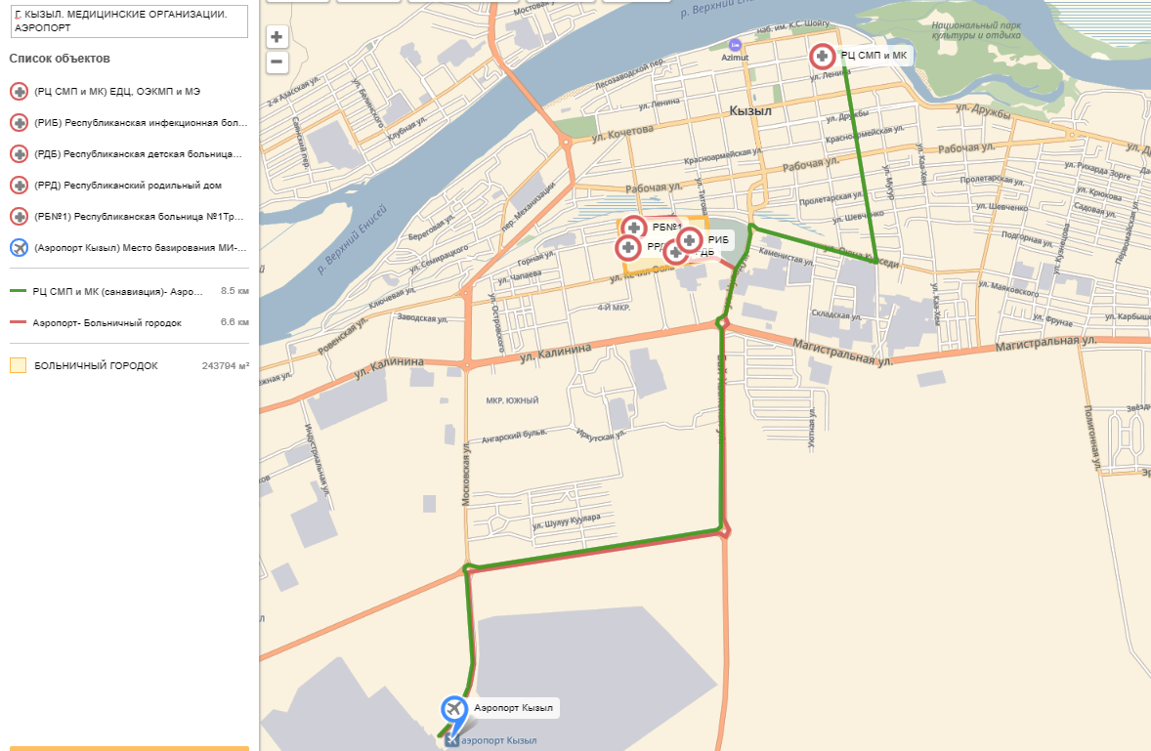
Приложение № 2
к Стратегии развития санитарной авиации
в Республике Тыва на 2019-2024 годы

Медицинские округа и численность обслуживаемого населения

№ | Наименование  медицинской организации | человек | № | Наименование  медицинской организации | человек
1 | Кызыльский МО | 213009 | 2 | Улуг- Хемский МО | 33452
 | г. Кызыл (МУ 3 уровня) | 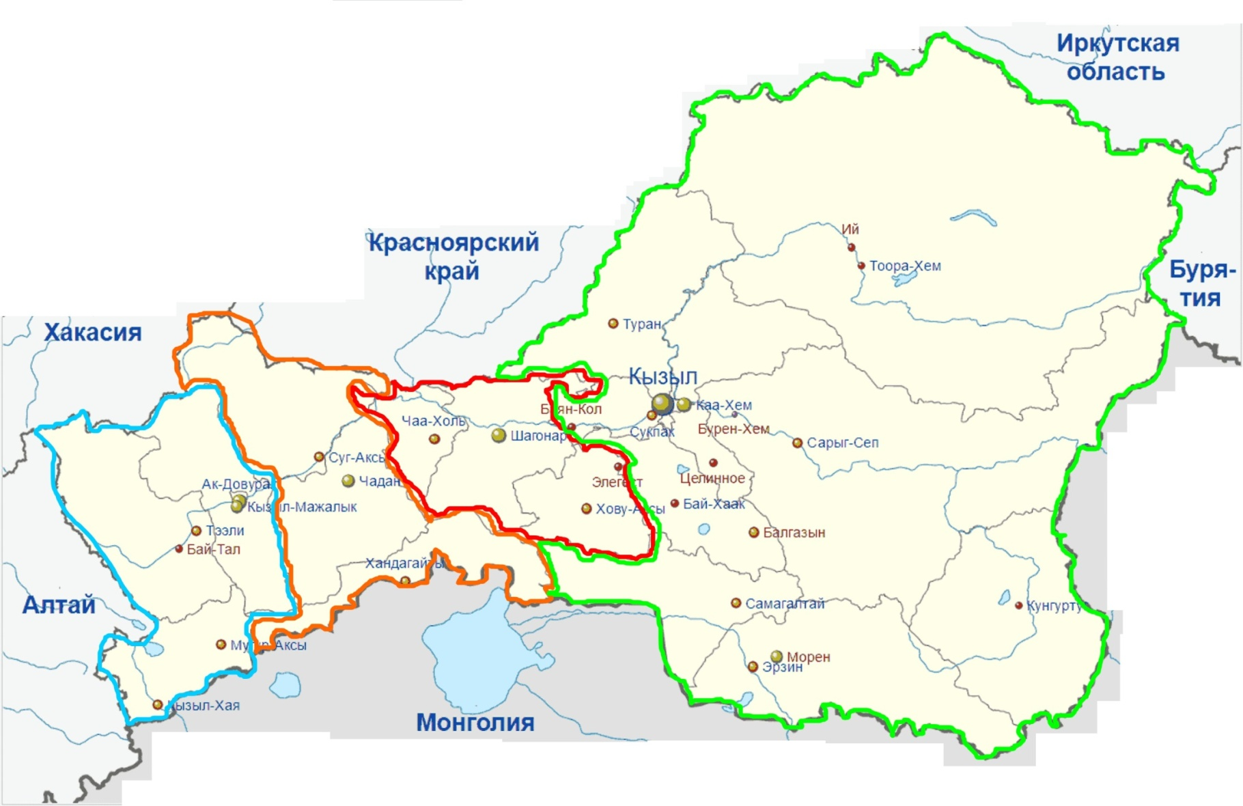  117904 |  | Улуг-Хемский район (МУ 2 уровня) | 19363
 | Кызылский район | 32646 |  | Чаа-Хольский район | 6147
 | Каа-Хемский район | 11912 |  | Чеди-Хольский район | 7942
 | Пий-Хемский район | 10055 | 4 | Дзун-Хемчикский МО | 35340
 | Тандынский район | 15085 |  | Дзун-Хемчикский район (МУ 2 уровня) | 20247
 | Тере-Хольский район | 1969
 | Тес-Хемский район | 8522 |  | Сут-Хольский район | 8081
 | Тоджинский район | 6582  Кызыльский МО 213009 чел |  | Овюрский район | 7012
 | Эрзинский район | 8334
3 | Барун-Хемчикский МО | 42622
 | г. Ак-Довурак (МУ 2 уровня) | 13630  Улуг-Хемский МО 33452 чел
 | Барун-Хемчикский район | 12362  Дзун-Хемчикский МО 35340 чел
 | Бай-Тайгинский район | 10563
 | Монгун-Тайгинский район | 6067
Барун-Хемчикский МО 42622чел

Приложение № 3
к Стратегии развития санитарной авиации
в Республике Тыва на 2019-2024 годы

Приложение № 4
к Стратегии развития санитарной авиации в Республике Тыва
на 2019-2024 годы

Количество бригад СМП по Республике Тыва

Наименование МО | Чел. | Вызовов в год | Бригад СМП в сутки | Наименование МО | Чел. | Вызовов в год | Бригад СМП в сутки
1. г. Кызыл (МУ 3 уровня) | 117904 | 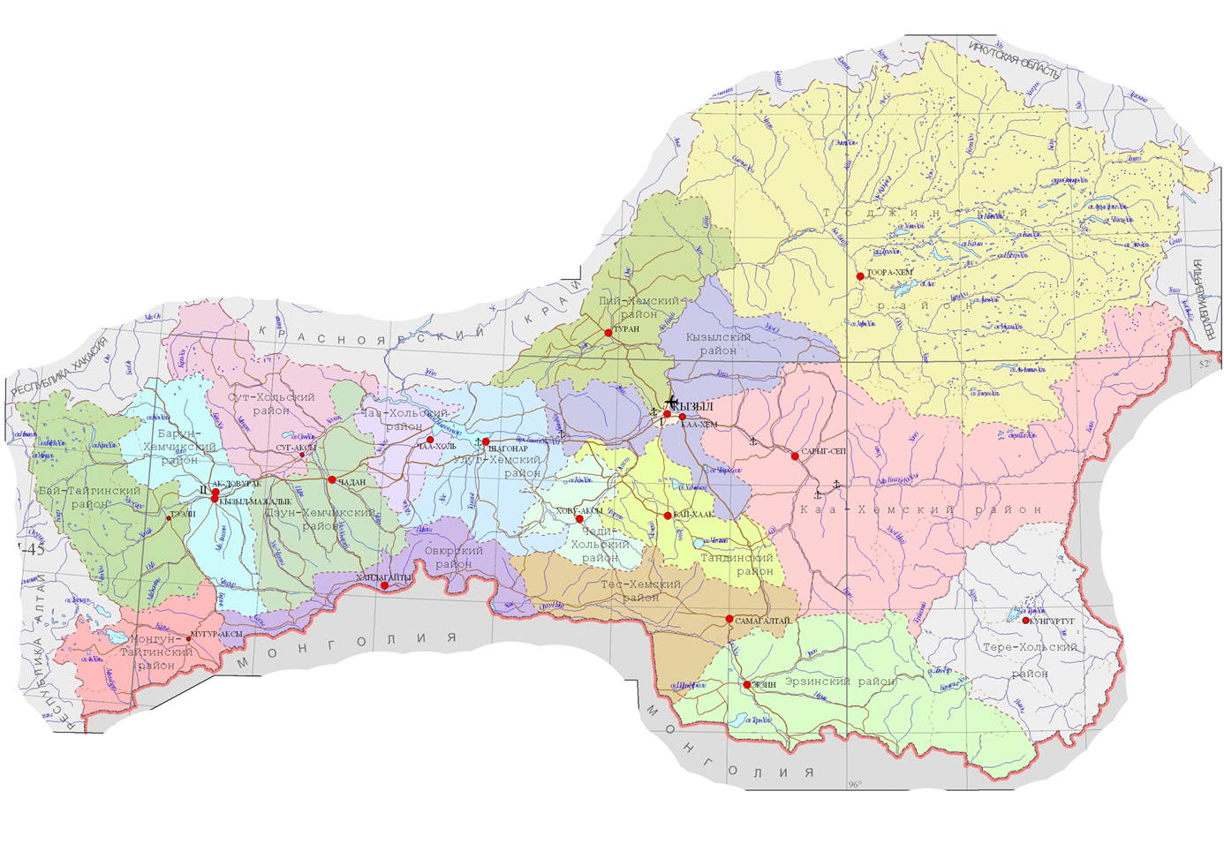  78475 | 13  (3в, 10ф) | 14. Улуг-Хемский район (МУ 2 уровня) | 19363 | 6163 | 2ф
2. Кызылский район | 32646 |  |  | 15. Чаа-Хольский район | 6147 | 2038 | 1ф
3. Каа-Хемский район | 11912 | 406 | 1ф | 16. Чеди-Хольский район | 7942 | 2416 | 1ф
4. Пий-Хемский район (ТЦ2) | 10055 | 3817 | 2ф | 17. Дзун-Хемчикский район (МУ 2 уровня) | 20247 | 5791 | 1ф
5. Тандинский район (ТЦ3) | 15085 | 3506 | 2ф | 18. Сут-Хольский район | 8081 | 2296 | 1ф
 |  |  |  | 19. Овюрский район | 7012 | 2005 | 1ф
6. Тере-Хольский район | 1969 | 762 | 1ф
7. Тес-Хемский район (ТЦ2) | 8522 | 4300 | 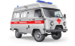  1ф
8. Тоджинский район | 6582 | 2250 | 1ф
9. Эрзинский район (ТЦ3) | 8334 | 3225 | 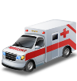  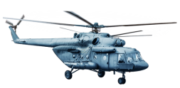  1ф
10. г. Ак-Довурак (МУ 2 уровня) | 13630 | 11300 | 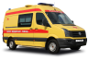
11. Барун-Хемчикский район | 12362 |  | 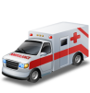  3ф
12. Бай-Тайгинский район | 10563 | 3324 | 1ф
13. Монгун-Тайгинский район | 6067 |  | 1ф

Приложение № 5
к Стратегии развития санитарной
авиации в Республике Тыва
на 2019-2024 годы

Локализация ДТП по районам Республики Тыва за 2018 год
962- 10 ДТП
Пострадавших 11
Погибших 0
Создание ТЦ 2
ТЦ2
1010 км- 26 ДТП
Пострадавших 54
Погибших 6
Тес-Хем- Эрзин- 15 ДТП
Пострадавших 38
Погибших 2
Р-256- Хову-Аксы ДТП 4
Пострадавших 4
Погибло 1
А-162- 42 ДТП
Пострадавших 67
Погибших 3
Кызыл- Бай-Хаак ДТП 6
Пострадавших 11
Погибло3
Кызыл- Тоора-Хем- 5 ДТП
Пострадавших 10
Погибших 2
ТЦ1
ТЦ3
ТЦ2
ТЦ3
ТЦ2
751 км- 20 ДТП
Пострадавших 41
Погибших 7
ТЦ2

Погибло 1

Погибло 1

Погибло 1

Погибло 1

Эрзин- Кунгуртуг ДТП 2
Пострадавших 6
Погибло 0

Погибло 1

Погибло 1

Чадан- Сут-Холь- 5 ДТП
Пострадавших 11
Погибших 2
895 км- 35 ДТП
Пострадавших 64
Погибших 5
Хандагайты- Мугур- Аксы - 7ДТП
Пострадавших 12
Погибших 2
Кызыл- Сарыг-Сеп- 9 ДТП
Пострадавших 11
Погибших 2
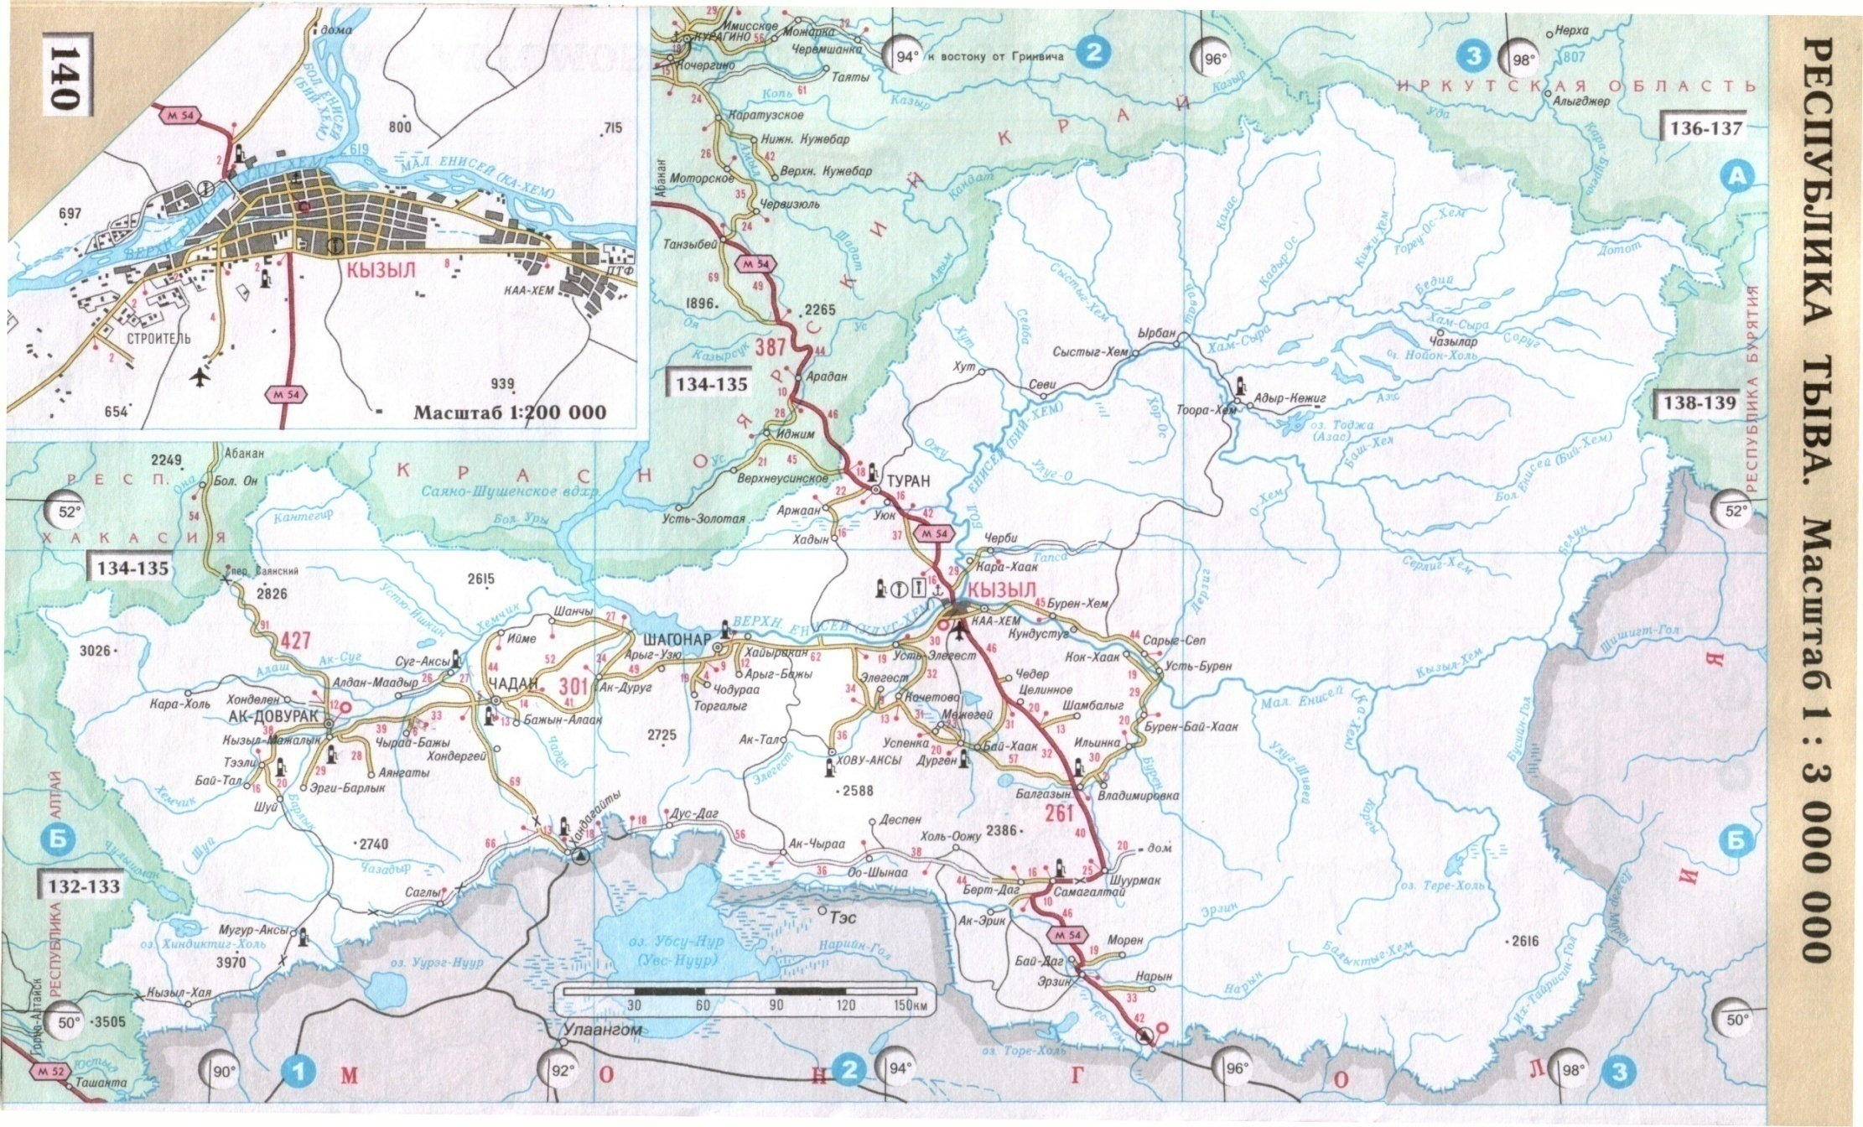
Погибло 1

Приложение № 6
к Стратегии развития санитарной
авиации в Республике Тыва
на 2019-2024 годы

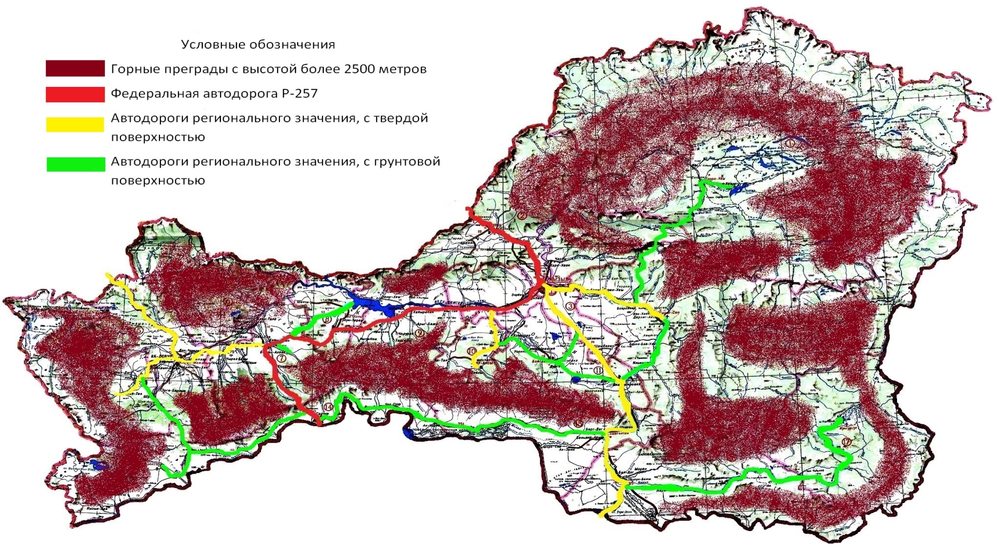

Приложение № 7
к Стратегии развития санитарной
авиации в Республике Тыва
на 2019-2024 годы

7. Структура районов и расстояние

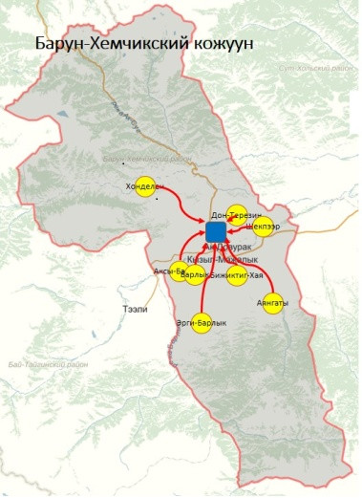
7.1. Структура медицинских организаций Барун-Хемчикского кожууна

№ п/п | Название населенного пункта | ЛПУ | Численность  населения | Расстояние до  центральной МО, км
1 | г. Ак-Довурак | ММЦ | 13630 | -
2 | с. Дон-Терезин | ФАП | 764 | 9
3 | с. Аксы-Барлык | ФАП | 919 | 19
4 | с. Аянгаты | ФАП | 516 | 33
5 | с. Барлык | ФАП | 1456 | 8,8
6 | с. Бижиктиг-Хая | ФАП | 541 | 13
7 | с. Хонделен | ФАП | 549 | 26
8 | с. Шекпээр | ФАП | 1207 | 13
9 | с. Эрги-Барлык | ФАП | 1514 | 34
10 | с. Кызыл-Мажалык | - | 4896 | 7,3
Численность населения кожууна - 25992 чел.
Число бригад СМП – 3
Условные обозначения:
ФАП
ММЦ

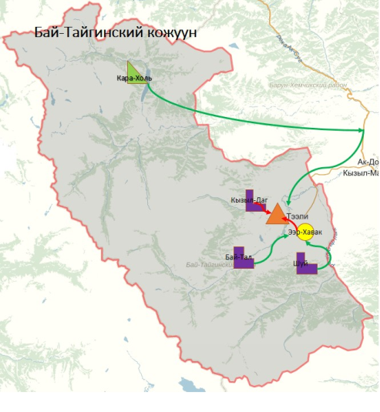
7.2. Структура медицинских организаций
№ п/п | Название населенного пункта | ЛПУ | Численность  населения | Расстояние до  Центральной  МО, км
1 | с. Тээли | ЦКБ | 3187 | -
2 | с. Бай-Тал | ВА | 1867 | 30
3 | с. Кара-Холь | УБ | 1353 | 90
4 | с. Кызыл-Даг | ВА | 776 | 41
5 | с. Хемчик |  | 830 | 1,6
6 | с. Шуй | ВА | 1819 | 18
7 | с. Дружба |  | 572 | 1,5
8 | Арбан Ээр-Хавак | ФАП | 159 | 4,1
Численность населения кожууна – 10563 чел.
Число бригад СМП– 1

Условные обозначения
ФАП

ЦКБ

ВА

ВОП
Бай-Тайгинского кожууна
.

:

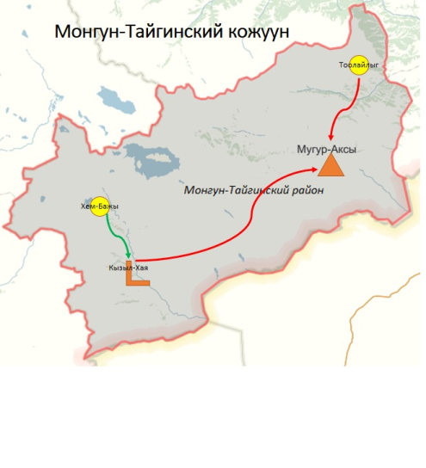
7.3. Структура медицинских организаций
Монгун-Тайгинского кожууна
№ п/п | Название населенного пункта | ЛПУ | Численность  населения | Расстояние до  центральной МО, км
1 | с. Мугур-Аксы | ЦКБ | 4447 | -
2 | с. Кызыл-Хая | УБ | 1461 | 65
3 | с.Тоолайлыг | ФАП | 159 | 60

Численность населения кожууна – 6067 чел.

Число бригад СМП - 1
Условные обозначения:

ФАП

ЦКБ

УБ

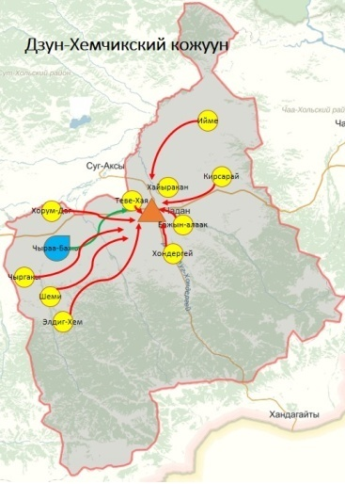
7.4. Структура медицинских организаций
Дзун-Хемчикского кожууна

№ п/п | Название населенного пункта | ЛПУ | Численность  населения | Расстояние до  центральной МО, км
1 | г. Чадан | ММЦ | 9223 | -
2 | арбан Кирсарай | - | 177 | 21
3 | с. Баян-Тала | ФАП | 731 | 25
4 | с. Ийме | ФАП | 635 | 40
5 | с. Теве-Хая | ФАП | 1539 | 7,3
6 | с. Хайыракан | ФАП | 1393 | 33
7 | с. Хондергей | ФАП | 1006 | 9
8 | с. Хорум-Даг | ФАП | 416 | 19
9 | с. Бажын-Алаак | ФАП | 1514 | 8,8
10 | с. Чыраа-Бажы | ВА | 1448 | 13
11 | с. Элдиг-Хем | ФАП | 244 | 13
12 | с. Шеми | ФАП | 1127 | 34

Численность населения кожууна – 20247 чел.
Число бригад СМП – 1

Условные обозначения:

ФАП

ММЦ

ВА

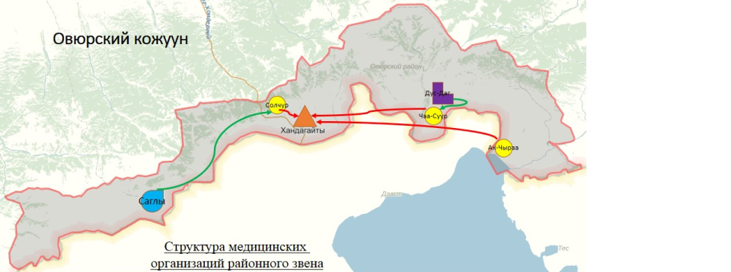
7.5. Структура медицинских организаций
Овюрского кожууна

№ п/п | Название населенного пункта | ЛПУ | Численность  населения | Расстояние до  центральной МО, км
1 | с. Хандагайты | ЦКБ | 3278 | -
2 | с. Саглы | ВА | 794 | 74
3 | с. Ак-Чыраа | ФАП | 458 | 260
4 | с. Солчур | ФАП | 926 | 4,1
5 | с. Дус-Даг | ВА | 975 | 220
6 | с. Чаа-Cуур | ФАП | 581 | 90

Численность населения кожууна – 7012 чел.
Число бригад СМП – 1

Условные обозначения:

ФАП

ЦКБ

ВА

ВА

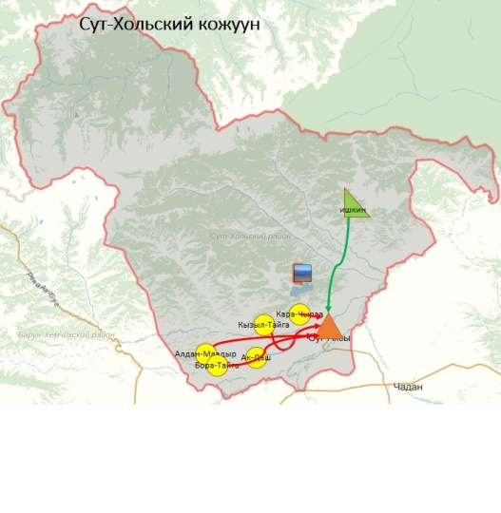
7.6. Структура медицинских организаций
Сут-Хольского кожууна

№ п/п | Название населенного пункта | ЛПУ | Численность  населения | Расстояние до  центральной МО, км
1 | с. Суг-Аксы | ЦКБ | 3219 | -
2 | с. Ак-Даш | ФАП | 567 | 13
3 | с. Алдан-Маадыр | ФАП | 1128 | 26
4 | с. Бора-Тайга | ФАП | 764 | 11
5 | с. Ишкин | ВОП | 1119 | 25
6 | с. Кара-Чыраа | ФАП | 789 | 4
7 | с. Кызыл-Тайга | ФАП | 495 | 13

Численность населения кожууна - 8081 чел.
Число бригад СМП - 1
Условные обозначения:
ФАП
ЦКБ
ВОП

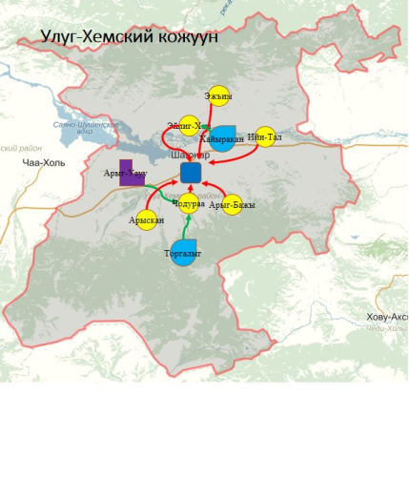
7.7. Структура медицинских организаций
Улуг-Хемского кожууна

№ п/п | Название населенного пункта | ЛПУ | Численность  населения | Расстояние до  центральной МО, км
1 | г. Шагонар | ММЦ | 11063 | -
2 | с. Арыг-Узю | ВА | 1387 | 30
3 | с. Арыскан | ФАП | 653 | 38
4 | с. Иштии-Хем | ФАП | 562 | 47
5 | с. Ийи-Тал | ФАП | 643 | 31
6 | село Хайыракан | ВА | 1781 | 16
7 | с. Арыг-Бажы | ФАП | 560 | 20
8 | с. Торгалыг | УБ | 1186 | 26
9 | с. Чодураа | - | 848 | 21
10 | с. Эйлиг-Хем | ФАП | 680 | 140

Численность населения кожууна – 19363 чел.
Число бригад СМП - 2
Условные обозначения:

ВА

ВА (ВОП)

ФАП

ММЦ

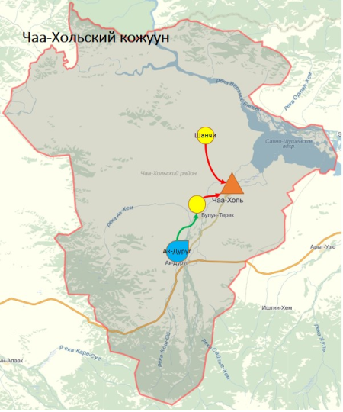
7.8. Структура медицинских организаций
Чаа-Хольского кожууна

№ п/п | Название населенного пункта | ЛПУ | Численность  населения | Расстояние до  центральной МО, км
1 | с. Чаа-Холь | ЦКБ | 3345 | -
2 | с. Ак-Дуруг | ВА | 1372 | 18
3 | с. Булун-Терек | ФАП | 1100 | 7,1
4 | с. Шанчы | ФАП | 330 | 34

Численность населения кожууна – 6147 чел.

Число бригад СМП - 1
Условные обозначения:

ФАП

ЦКБ

ВА

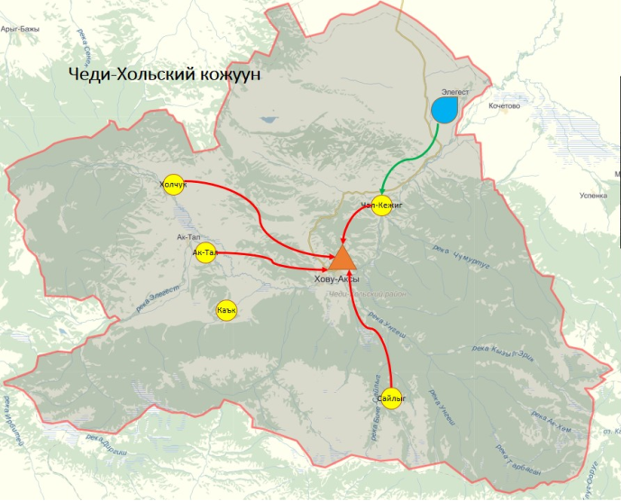
7.9. Структура медицинских организаций
Чеди-Хольского кожууна

№ п/п | Название населенного пункта | ЛПУ | Численность  населения | Расстояние до  центральной МО, км
1 | с. Хову-Аксы | ЦКБ | 3731 | -
2 | с. Сайлыг | ФАП | 1239 | 3,1
3 | с. Ак-Тал | ФАП | 997 | 25
4 | с. Холчук | ФАП | 236 | -
5 | с. Чал-Кежиг | ФАП | 303 | 36
6 | с. Элегест | ВА | 1436 | 50
7 | арбан Каък | - | - | -

Численность населения кожууна – 7942 чел.
Число бригад СМП - 1
Условные обозначения:

ФАП

ЦКБ

ВА

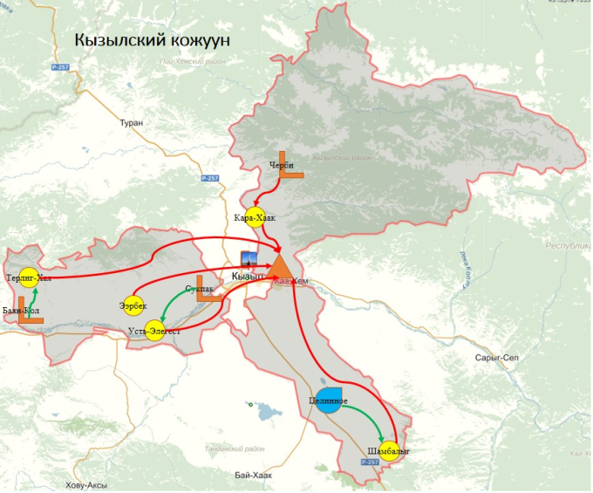
7.10. Структура медицинских организаций
Кызылского кожууна

№ п/п | Название населенного пункта | ЛПУ | Численность  населения | Расстояние до  центральной МО, км
1 | пгт. Каа-Хем | ЦКБ | 18765 | -
2 | арбанУш-Белдир | - | 3 | -
3 | с. Баян-Кол | УБ | 1154 | 88
4 | арбанОттук-Даш | - | 129 | -
5 | с. Кара-Хаак | ФАП | 1429 | 32
6 | с. Сукпак | УБ | 5056 | 25
7 | с. Терлиг-Хая | ФАП | 496 | 93
8 | с. Усть-Элегест | ФАП | 1535 | 41
9 | с. Целинное | ВА | 1251 | 61
10 | с. Черби | УБ | 1148 | 41
11 | с. Шамбалыг | ФАП | 418 | 85
12 | с. Ээрбек | ФАП | 1265 | 31

Численность населения кожууна – 32646 чел.
Число бригад СМП - 3
Условные обозначения:

ФАП

ЦКБ

УБ
ВА

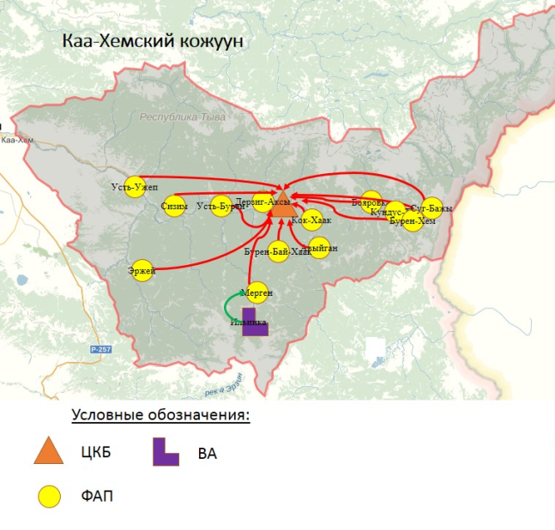
7.11. Структура медицинских организаций
Каа-Хемского кожууна

№ п/п | Название населенного пункта | ЛПУ | Численность  населения | Расстояние до  центральной МО, км
1 | с. Сарыг-Сеп | ЦКБ | 4102 | -
2 | с. Бояровка | ФАП | 629 | 17
3 | с. Бурен-Бай-Хаак | ФАП | 795 | 34
4 | с. о Авыйган | ФАП | 392 | 24
5 | с. Бурен-Хем | ФАП | 1028 | 45
6 | с. Дерзиг-Аксы | ФАП | 1020 | 5,7
7 | с. Ильинка | ВА | 828 | 52
8 | с. Кок-Хаак | ФАП | 397 | 6,8
9 | с. Кундус-Туг | ФАП | 629 | 31
10 | с. Мерген | - | 64 | 2
11 | с. Сизим | ФАП | 336 | 44
12 | арбан Эржей | ФАП | 251 | 44
13 | арбан Усть-Ужеп | - | 181 | 73
14 | арбан Катазы | - | 58 | 140
15 | с. Суг-Бажы | ФАП | 741 | 57
16 | с. Усть-Бурен | ФАП | 525 | 12

Численность населения кожууна – 11912 чел.
Число бригад СМП – 1

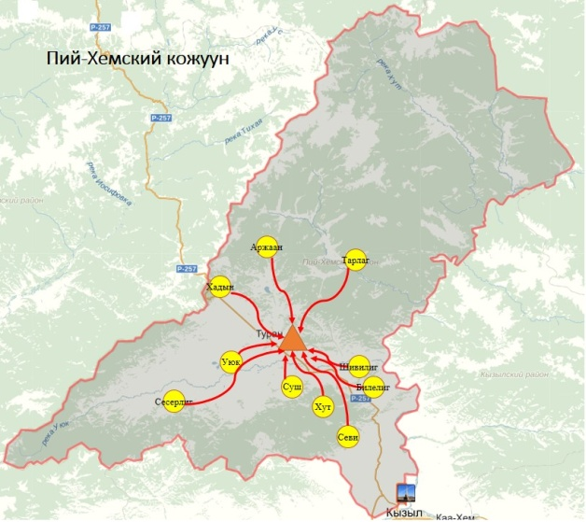
7.12. Структура медицинских организаций
Пий-Хемского кожууна

№ п/п | Название населенного пункта | ЛПУ | Численность  населения | Расстояние до  центральной МО, км
1 | г. Туран | ЦКБ | 5661 | -
2 | арбан Билелиг | ФАП | 94 | 21
3 | арбан Шивилиг | - | 239 | 19
4 | арбан Найырал | - | 429 | 2,1
5 | с. Аржаан | - | 728 | 27
6 | арбан Чкаловка | - | 49 | 37
7 | с. Хут | - | 344 | 24
8 | арбан Севи | - | 38 | 120
9 | с. Сесерлиг | ФАП | 769 | 47
10 | с. Суш | ФАП | 530 | 23
11 | с. Тарлаг | ФАП | 504 | 44
12 | с. Уюк | - | 691 | 13
13 | арбан Ленинка | - | 61 | 32
14 | село Хадын | ФАП | 668 | 39
Численность населения кожууна – 10055 чел.

Число бригад СМП – 2
Условные обозначения:

ФАП

ЦКБ

7.13. Структура медицинских организаций
Тандинского кожууна

№ п/п | Название населенного пункта | ЛПУ | Численность  населения | Расстояние до  центральной МО, км
1 | с. Бай-Хаак | ЦКБ | 3279 | -
2 | с. Балгазын | - | 3535 | 59
3 | арбан Сой | - | 356 | 64
4 | арбан Краснояровка | - | 81 | 52
5 | арбан Марачевка | - | 24 | 51
6 | с. Владимировка | ФАП | 959 | 71
7 | с. Дурген | ФАП | 2103 | 3,4
8 | с. Сосновка | ФАП | 902 | 5,7
9 | арбан Усть-Хадын | ФАП | 229 | 19
10 | с. Кочетово | ФАП | 917 | 37
11 | с. Кызыл-Арыг | ФАП | 784 | 67
12 | с. Межегей | ФАП | 1380 | 15
13 | с. Успенка | ФАП | 536 | 19
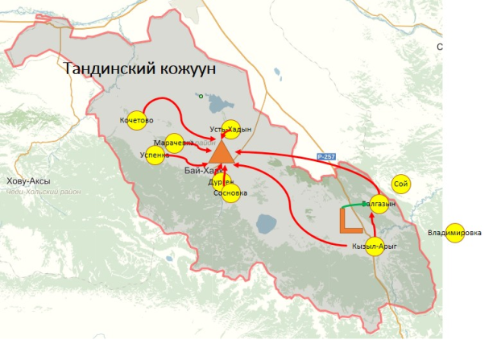
Численность населения кожууна – 15085 чел.
Число бригад СМП – 2
Условные обозначения:

ФАП

ЦКБ

УБ

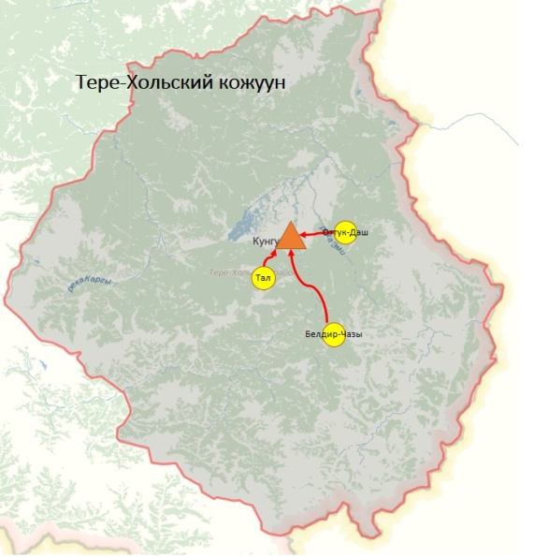
7.14. Структура медицинских организаций
Тере-Хольского кожууна

№ п/п | Название населенного пункта | ЛПУ | Численность  населения | Расстояние до  центральной МО, км
1 | с. Кунгуртуг | ЦКБ | 1553 | -
2 | с. Белдир-Чазы | ФАП | 147 | 31
3 | с. Тал | ФАП | 98 | 50
4 | с. Оттук-Даш | ФАП | 171 | 23

Численность населения кожууна – 1969 чел.
Число бригад СМП – 1
Условные обозначения:
ФАП
ЦКБ

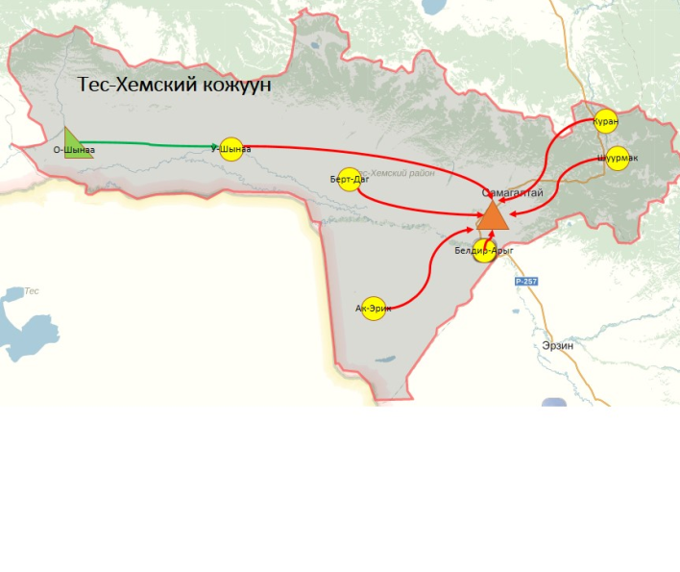
7.15. Структура медицинских организаций
Тес-Хемского кожууна

№ п/п | Название населенного пункта | ЛПУ | Численность  населения | Расстояние до  центральной МО, км
1 | с. Самагалтай | ЦКБ | 8522 | -
2 | с. Берт-Даг | ФАП | 1061 | 16
3 | с. Ак-Эрик | ФАП | 885 | 34
4 | с. О-Шынаа | ВОП | 885 | 100
5 | с. Холь-Оожу | ФАП | 423 | 54
6 | с. Белдир-Арыг | ФАП | 1154 | 6,3
7 | с. Шуурмак | ФАП | 673 | 26
8 | арбан Куран | - | 94 | 44

Численность населения кожууна – 8522 чел
Число бригад СМП – 1
Условные обозначения:
ФАП
ЦКБ
ВОП

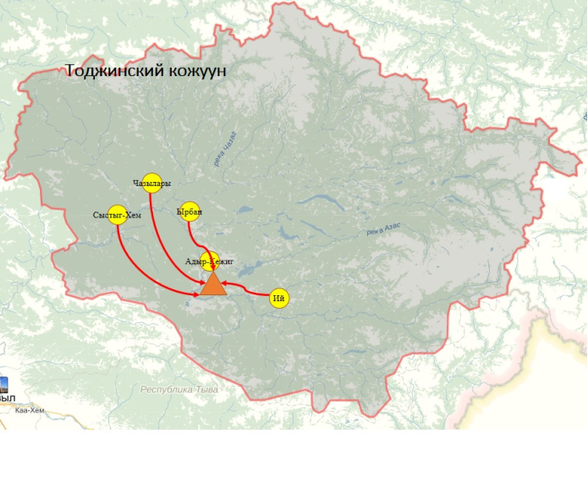
7.16. Структура медицинских организаций
Тоджинского кожууна

№ п/п | Название населенного пункта | ЛПУ | Численность  населения | Расстояние до  центральной МО, км
1 | с. Тоора-Хем | ЦКБ | 2666 | -
2 | с. Салдам | - | 526 | 2
3 | с. Адыр-Кежиг | ФАП | 1396 | 9,9
4 | с. Ий | ФАП | 1431 | 11
5 | с. Сыстыг-Хем | ФАП | 143 | 85
6 | с. Чазылары | ФАП | 145 | 110
7 | с. Ырбан | ФАП | 275 | 62
Численность населения кожууна – 6582 чел.
Число бригад СМП - 1
Условные обозначения:
ФАП
ЦКБ

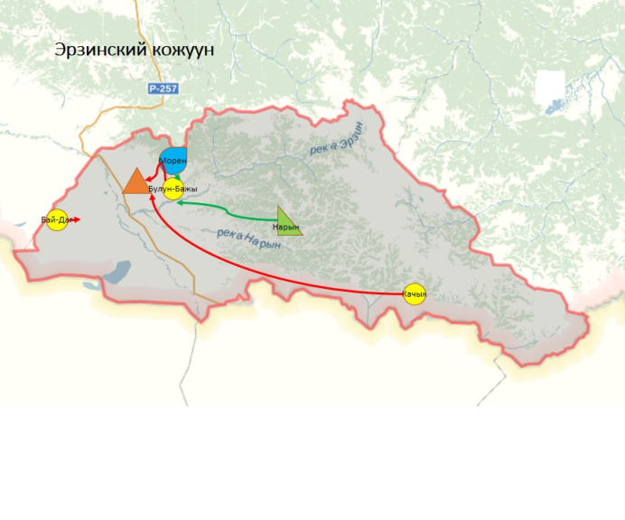
7.17. Структура медицинских организаций
Эрзинского кожууна

№ п/п | Название населенного пункта | ЛПУ | Численность  населения | Расстояние до  центральной МО, км
1 | с. Эрзин | ЦКБ | 3141 | -
2 | с. Бай-Даг | ФАП | 1329 | 8,7
3 | с. Качык | ФАП | 255 | 120
4 | с. Морен | ВА | 1066 | 22
5 | с. Нарын | ВОП | 1731 | 33
6 | с. Булун-Бажы | ФАП | 812 | 5,1
Численность населения кожууна – 8334 чел.
Число бригад СМП – 1
Условные обозначения:
ФАП
ЦКБ
ВА
ВОП

Приложение № 8
к Стратегии развития санитарной
авиации в Республике Тыва
на 2019-2024 годы
Количество выполненных санзаданий 2018 год
№  п/п | Кожуун  (город) | Количество вылетов | Совмещенный вылет | Налет часов (час.) | В одну сторону (час.)
1. | Пий-Хемский | 8 |  | 1,30 | 45
2. | Тандинский | 10 | 1 | 1,30 | 45
3. | Каа-Хемский | 26 |  | 1,40 | 50
4. | Чеди-Хольский | 9 |  | 1,40 | 50
5. | Кызылский | 2
6. | Улуг-Хемский | 33 | 7 | 2,00 | 1,00
7. | Тес-Хемский | 11 | 1 | 2,10 | 1,05
8. | Тоджинский | 29 |  | 2,30 | 1,15
9. | Чаа-Хольский | 9 | 3 | 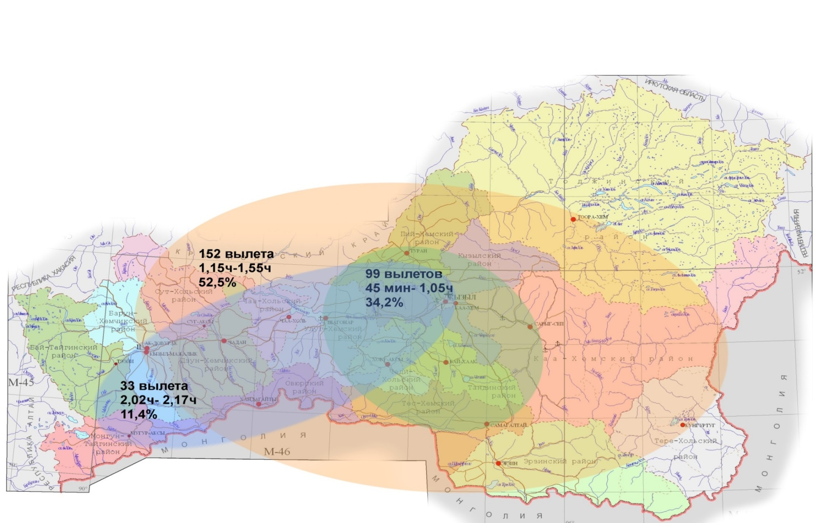  2,30 | 1,15
10. | Дзун-Хемчик | 27 | 3 | 3,05 | 1,32
11. | Сут-Хольский | 6 | 2 | 3,10 | 1,35
12. | Овюрский | 10 |  | 3,20 | 1,40
13. | Эрзинский | 7 |  | 3,30 | 1,45
14. | Тере-Хольский | 27 |  | 3,40 | 1,50
15. | Барун-Хемчикский | 37 | 11 | 3,50 | 1,55
16. | Бай-Тайгинский | 5 |  | 4,05 | 2,02
17. | Монгун-Тайгинский | 28 | 4 | 4,35 | 2,17
18. | Ермаковская | 1 |  | 3,25 | 1,42
19. | Абакан | 1 |  | 3,30 | 1,45
20. | Красноярск | 2 |  | 7,55 | 3,57
21. | Новосибирск | 1 |  | 17,00 | 8,30
 | ВСЕГО | 289 | 32

Приложение № 9
к Стратегии развития санитарной
авиации в Республике Тыва
на 2019-2024 годы

Центры СМП 2 и 3 уровней, ответственность по медицинским округам

№  п/п | Наименование МО | Чел. | Бригад СМП в сутки | Дисп  АРМ | №  п/п | Наименование МО | Чел. | Бригад СМП в сутки | Дисп  АРМ
1. | Кызыльский МО | 213009 | 22(3в,10ф) |  | 2. | Улуг- Хемский МО | 33452 | 4ф
 | г. Кызыл (МУ 3 уровня) | 117904 | 13 (3в,10ф) | 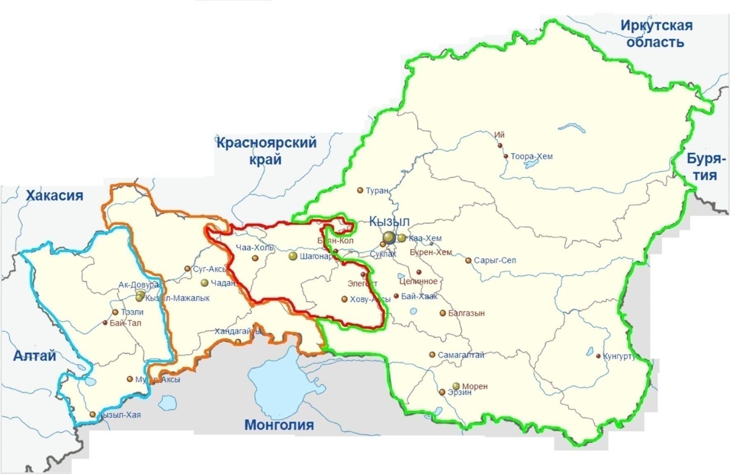  6 |  | Улуг-Хемский район (МУ 2 уровня) | 19363 | 2ф | 2
 | Кызылский район | 32646 |  |  |  | Чаа-Хольский район | 6147 | 1ф | 1
 | Каа-Хемский район | 11912 | 1ф | 1 |  | Чеди-Хольский район | 7942 | 1ф | 1
 | Пий-Хемский район | 10055 | 2ф | 1 | 4. | Дзун- Хемчикский МО | 35340 | 3ф
 | Тандинский район | 15085 | 2ф | 1 |  | Дзун-Хемчикский район (МУ 2 уровня) | 20247 | 1ф | 2
 | Тере-Хольский район | 1969 | 1ф | 1 |  | Сут-Хольский район | 8081 | 1ф | 1
 | Тес-Хемский район | 8522 | 1ф | 1 |  | Овюрский район | 7012 | 1ф | 1
 | Тоджинский район | 6582 | 1ф | 1
 | Эрзинский район | 8334 | 1ф | 1
3. | Барун-Хемчикский МО | 42622 | 4ф
 | г. Ак-Довурак (МУ 2 уровня) | 13630 |  | Улуг-Хемский  СМП 2 уровня 33452 чел
 | Барун-Хемчикский район | 12362 | 3ф | 2
 | Бай-Тайгинский район | 10563 | 1ф | 1
 | Монгун-Тайгинский район | 6067 | 1ф | 1  Дзун-Хемчикский СМП2 уровня 35340 чел
Кызыльский Центр РЦ СМП и МК 3уровня 213009 чел

Барун-Хемчикский СМП 2 уровня 42622чел

Приложение № 10
к Стратегии развития санитарной
авиации в Республике Тыва
на 2019-2024 годы

АРМ «112 ДДС-03» и АРМ «Адис» по Республике Тыва на 2018 год

№ п/п | Наименование МО | чел | АРМ | №  п/п | Наименование МО | чел | АРМ
1. | г. Кызыл (МУ 3 уровня) | 117904 | 112 ДДС-03+АДИС- | 14. | Улуг-Хемский район (МУ 2 уровня) | 19363 | 112 ДДС-03
2. | Кызылский район | 32646 |  | 15. | Чаа-Хольский район | 6147 | 112 ДДС-03
3. | Каа-Хемский район | 11912 | 112 ДДС-03 | 16. | Чеди-Хольский район | 7942 | 112 ДДС-03
4. | Пий-Хемский район (ТЦ2) | 10055 | 112 ДДС-03 | 17. | Дзун-Хемчикский район (МУ 2 уровня) | 20247 | 112 ДДС-03
5. | Тандинский район (ТЦ3) | 15085 | 112 ДДС-03 | 18. | Сут-Хольский район | 8081 | 112 ДДС-03
6. | Тере-Хольский район | 1969 | 112 ДДС-03 | 19. | Овюрский район | 7012 | 112 ДДС-03
7. | Тес-Хемский район (ТЦ2) | 8522 | 112 ДДС-03
8. | Тоджинский район | 6582 | 112 ДДС-03
9. | Эрзинский район (ТЦ3) | 8334 | 112 ДДС-03
10. | г. Ак-Довурак (МУ 2 уровня) | 13630 | 112 ДДС03
11. | Барун-Хемчикский район | 12362 | 112 ДДС-03  112 ДДС03
12. | Бай-Тайгинский район | 10563 | 112 ДДС-03  112 ДДС03
13. | Монгун-Тайгинский район | 6067 | 112 ДДС-03  112 ДДС03  112 ДДС03

112 ДДС03
112 ДДС03
112 ДДС03
112 ДДС03
112 ДДС03
112 ДДС03
112 ДДС03
112 ДДС03
АДИС
112 ДДС03
АДИС

112 ДДС03
112 ДДС03
112 ДДС03
112 ДДС03
112 ДДС03
АДИС
112 ДДС03
112 ДДС03
112 ДДС03
112 ДДС03
112 ДДС03
112 ДДС03

АРМ «112 ДДС-03» и АРМ «Адис» и МИС по Республике Тыва на конец 2019 года
АДИС
№ | Наименование МО | Чел. | АРМ | № | Наименование МО | Чел. | АРМ
1. | г. Кызыл (МУ 3 уровня) | 117904 | 112 ДДС-03+АДИС+МИС- | 14. | Улуг-Хемский район (МУ 2 уровня) | 19363 | 112 ДДС-03+АДИС+МИС
2. | Кызылский район | 32646 |  | 15. | Чаа-Хольский район | 6147 | 112 ДДС-03+АДИС+МИС
3. | Каа-Хемский район | 11912 | 112 ДДС-03+АДИС+МИС | 16. | Чеди-Хольский район | 7942 | 112 ДДС-03+АДИС+МИС
4. | Пий-Хемский район (ТЦ2) | 10055 | 112 ДДС-03+АДИС+МИС | 17. | Дзун-Хемчикский район (МУ 2 уровня) | 20247 | 112 ДДС-03+АДИС+МИС
5. | Тандинский район (ТЦ3) | 15085 | 112 ДДС-03+АДИС+МИС | 18. | Сут-Хольский район | 8081 | 112 ДДС-03+АДИС+МИС
6. | Тере-Хольский район | 1969 | 112 ДДС-03+АДИС+МИС | 19. | Овюрский район | 7012 | 112 ДДС-03+АДИС+МИС
7. | Тес-Хемский район (ТЦ2) | 8522 | 112 ДДС-03+АДИС+МИС
8. | Тоджинский район | 6582 | 112 ДДС-03+АДИС+МИС
9. | Эрзинский район (ТЦ3) | 8334 | 112 ДДС-03+АДИС+МИС
10. | г. Ак-Довурак (МУ 2 уровня) | 13630
11. | Барун-Хемчикский район | 12362 | 112 ДДС-03+АДИС+МИС
12. | Бай-Тайгинский район | 10563 | 112 ДДС-03+АДИС+МИС
13. | Монгун-Тайгинский район | 6067 | 112 ДДС-03+АДИС+МИС

112 ДДС-03
+АДИС+МИС
112 ДДС-03
+АДИС+МИС
112 ДДС-03
+АДИС+МИС
112 ДДС-03
+АДИС+МИС
112 ДДС-03
+АДИС+МИС
112 ДДС-03
+АДИС+МИС
112 ДДС-03
+АДИС+МИС
112 ДДС-03
+АДИС+МИС
112 ДДС-03
+АДИС+МИС
112 ДДС-03
+АДИС+МИС
112 ДДС-03
+АДИС+МИС
112 ДДС-03
+АДИС+МИС
112 ДДС-03
+АДИС+МИС
112 ДДС-03
+АДИС+МИС
112 ДДС-03
+АДИС+МИС
112 ДДС-03
+АДИС+МИС

Приложение № 11
к Стратегии развития санитарной
авиации в Республике Тыва
на 2019-2024 годы

Оснащение ВКС СМП по Республике Тыва на 2019-2020 годы
№  п/п | Наименование МО | Чел. | Вызовов в год | Диспетчеров  (лиц/должность/сутки) | ВКС | №  п/п | Наименование МО | Чел. | Вызовов в год | Диспетчеров  (лиц/должность/сутки) | ВКС
1. | г. Кызыл (МУ 3 уровня) | 117904 | 78475 | 12/12/3 | 2 | 14. | Улуг-Хемский район (МУ 2 уровня) | 19363 | 6163 | 2/0/1 | 1
2. | Кызылский район | 32646 |  |  |  | 15. | Чаа-Хольский район | 6147 | 2038 | 1/3/1 | 1
3. | Каа-Хемский район | 11912 | 406 | 2/3/1 | 1 | 16. | Чеди-Хольский район | 7942 | 2416 | 1/4/1 | 1
4. | Пий-Хемский район (ТЦ2) | 10055 | 3817 | 4/4/1 | 1 | 17. | Дзун-Хемчикский район (МУ 2 уровня) | 20247 | 5791 | 2/5/1 | 1
5. | Тандинский район (ТЦ3) | 15085 | 3506 | 2/0/0 | 1 | 18. | Сут-Хольский район | 8081 | 2296 | 1/3/1 | 1
6. | Тере-Хольский район | 1969 | 762 | 1/0/0 | 1 | 19. | Овюрский район | 7012 | 2005 | 1/4/1 | 1
7. | Тес-Хемский район (ТЦ2) | 8522 | 4300 | 1/4/1 | 1
8. | Тоджинский район | 6582 | 2250 | 1/0/0 | 1
9. | Эрзинский район (ТЦ3) | 8334 | 3225 | 1/3/1 | 1
10. | г. Ак-Довурак (МУ 2 уровня) | 13630 | 11300 | 3/4/1
11. | Барун-Хемчикский район | 12362 |  |  | 1
12. | Бай-Тайгинский район | 10563 | 3324 | 1/3/1 | 1
13. | Монгун-Тайгинский район | 6067 |  | 1/0/0 | 1

Оснащение «ГЛОНАСС» по Республике Тыва на 2018год

№  п/п | Наименование МО | Чел. | АСМП | Глонасс  всего/неиспр | ДУТ | №  п/п | Наименование МО | Чел. | АСМП | Глонасс  всего/неиспр | ДУТ
1. | г. Кызыл (МУ 3 уровня) | 117904 | 28 | 28/0 | 19 | 14. | Улуг-Хемский район (МУ 2 уровня) | 19363 | 7 | 7/2 | 0
2. | Кызылский район | 32646 |  |  |  | 15. | Чаа-Хольский район | 6147 | 3 | 0 | 0
3. | Каа-Хемский район | 11912 | 4 | 3/1 | 0 | 16. | Чеди-Хольский район | 7942 | 6 | 2/1 | 0
4. | Пий-Хемский район (ТЦ2) | 10055 | 6 | 2/0 | 0 | 17. | Дзун-Хемчикский район (МУ 2 уровня) | 20247 | 6 | 1/0 | 0
5. | Тандинский район (ТЦ3) | 15085 | 7 | 5/4 | 0 | 18. | Сут-Хольский район | 8081 | 4 | 4/4 | 0
6. | Тере-Хольский район | 1969 | 2 | 2/1 | 0 | 19. | Овюрский район | 7012 | 6 | 2/0 | 0
7. | Тес-Хемский район (ТЦ2) | 8522 | 2 | 0 | 0
8. | Тоджинский район | 6582 | 3 | 0 | 0
9. | Эрзинский район (ТЦ3) | 8334 | 5 | 1/1 | 0
10. | г. Ак-Довурак (МУ 2 уровня) | 13630 | 11 | 9/3 | 0
11. | Барун-Хемчикский район | 12362
12. | Бай-Тайгинский район | 10563 | 3 | 0 | 0
13. | Монгун-Тайгинский район | 6067 | 4 | 4/1 | 0

АСМП 28
ГЛОНАСС 28 (100%)
ДУТ 19 (67%)
АСМП 6
ГЛОНАСС 2 (33,3%)
Неисправен 0 (0%)
ДУТ 0 (0%)
АСМП 7
ГЛОНАСС 7 (100%)
Неисправен 2 (28.5%)
ДУТ 0 (0%)
АСМП 4
ГЛОНАСС 4 (100%)
Неисправен 4 (100%)
ДУТ 0 (0%)
АСМП 3
ГЛОНАСС 3 (75%)
Неисправен 1 (33,3%)
ДУТ 0 (0%)
АСМП 3
ГЛОНАСС 0 (0%)
Неисправен 0 (0%)
ДУТ 0 (0%)
АСМП 4
ГЛОНАСС 3 (75%)
Неисправен 1 (33,3%)
ДУТ 0 (0%)

АСМП 7
ГЛОНАСС 5 (71,4%)
Неисправен 4(80%)
ДУТ 0 (0%)
АСМП 2
ГЛОНАСС 0 (0%)
Неисправен 0 (0%)
ДУТ 0 (0%)
АСМП 11
ГЛОНАСС 9 (81,8%)
Неисправен 3 (33,3%)
ДУТ 0 (0%)
АСМП 4
ГЛОНАСС 4 (100%)
Неисправен 1 (25%)
ДУТ 0 (0%)
АСМП 6
ГЛОНАСС 1 (16,6%)
Неисправен 0 (0%)
ДУТ 0 (0%)
АСМП 6
ГЛОНАСС 2 (33,3%)
Неисправен 0 (0%)
ДУТ 0 (0%)
АСМП 6
ГЛОНАСС 2 (33,3%)
Неисправен 1 (50%)
ДУТ 0 (0%)
АСМП 3
ГЛОНАСС 0 (0%)
Неисправен 0 (0%)
ДУТ 0 (0%)
АСМП 5
ГЛОНАСС 1 (20%)
Неисправен 1 (100%)
ДУТ 0 (0%)
АСМП 2
ГЛОНАСС 2 (100%)
Неисправен 1 (50%)
ДУТ 0 (0%)

Приложение № 12
к Стратегии развития санитарной
авиации в Республике Тыва
на 2019-2024 годы
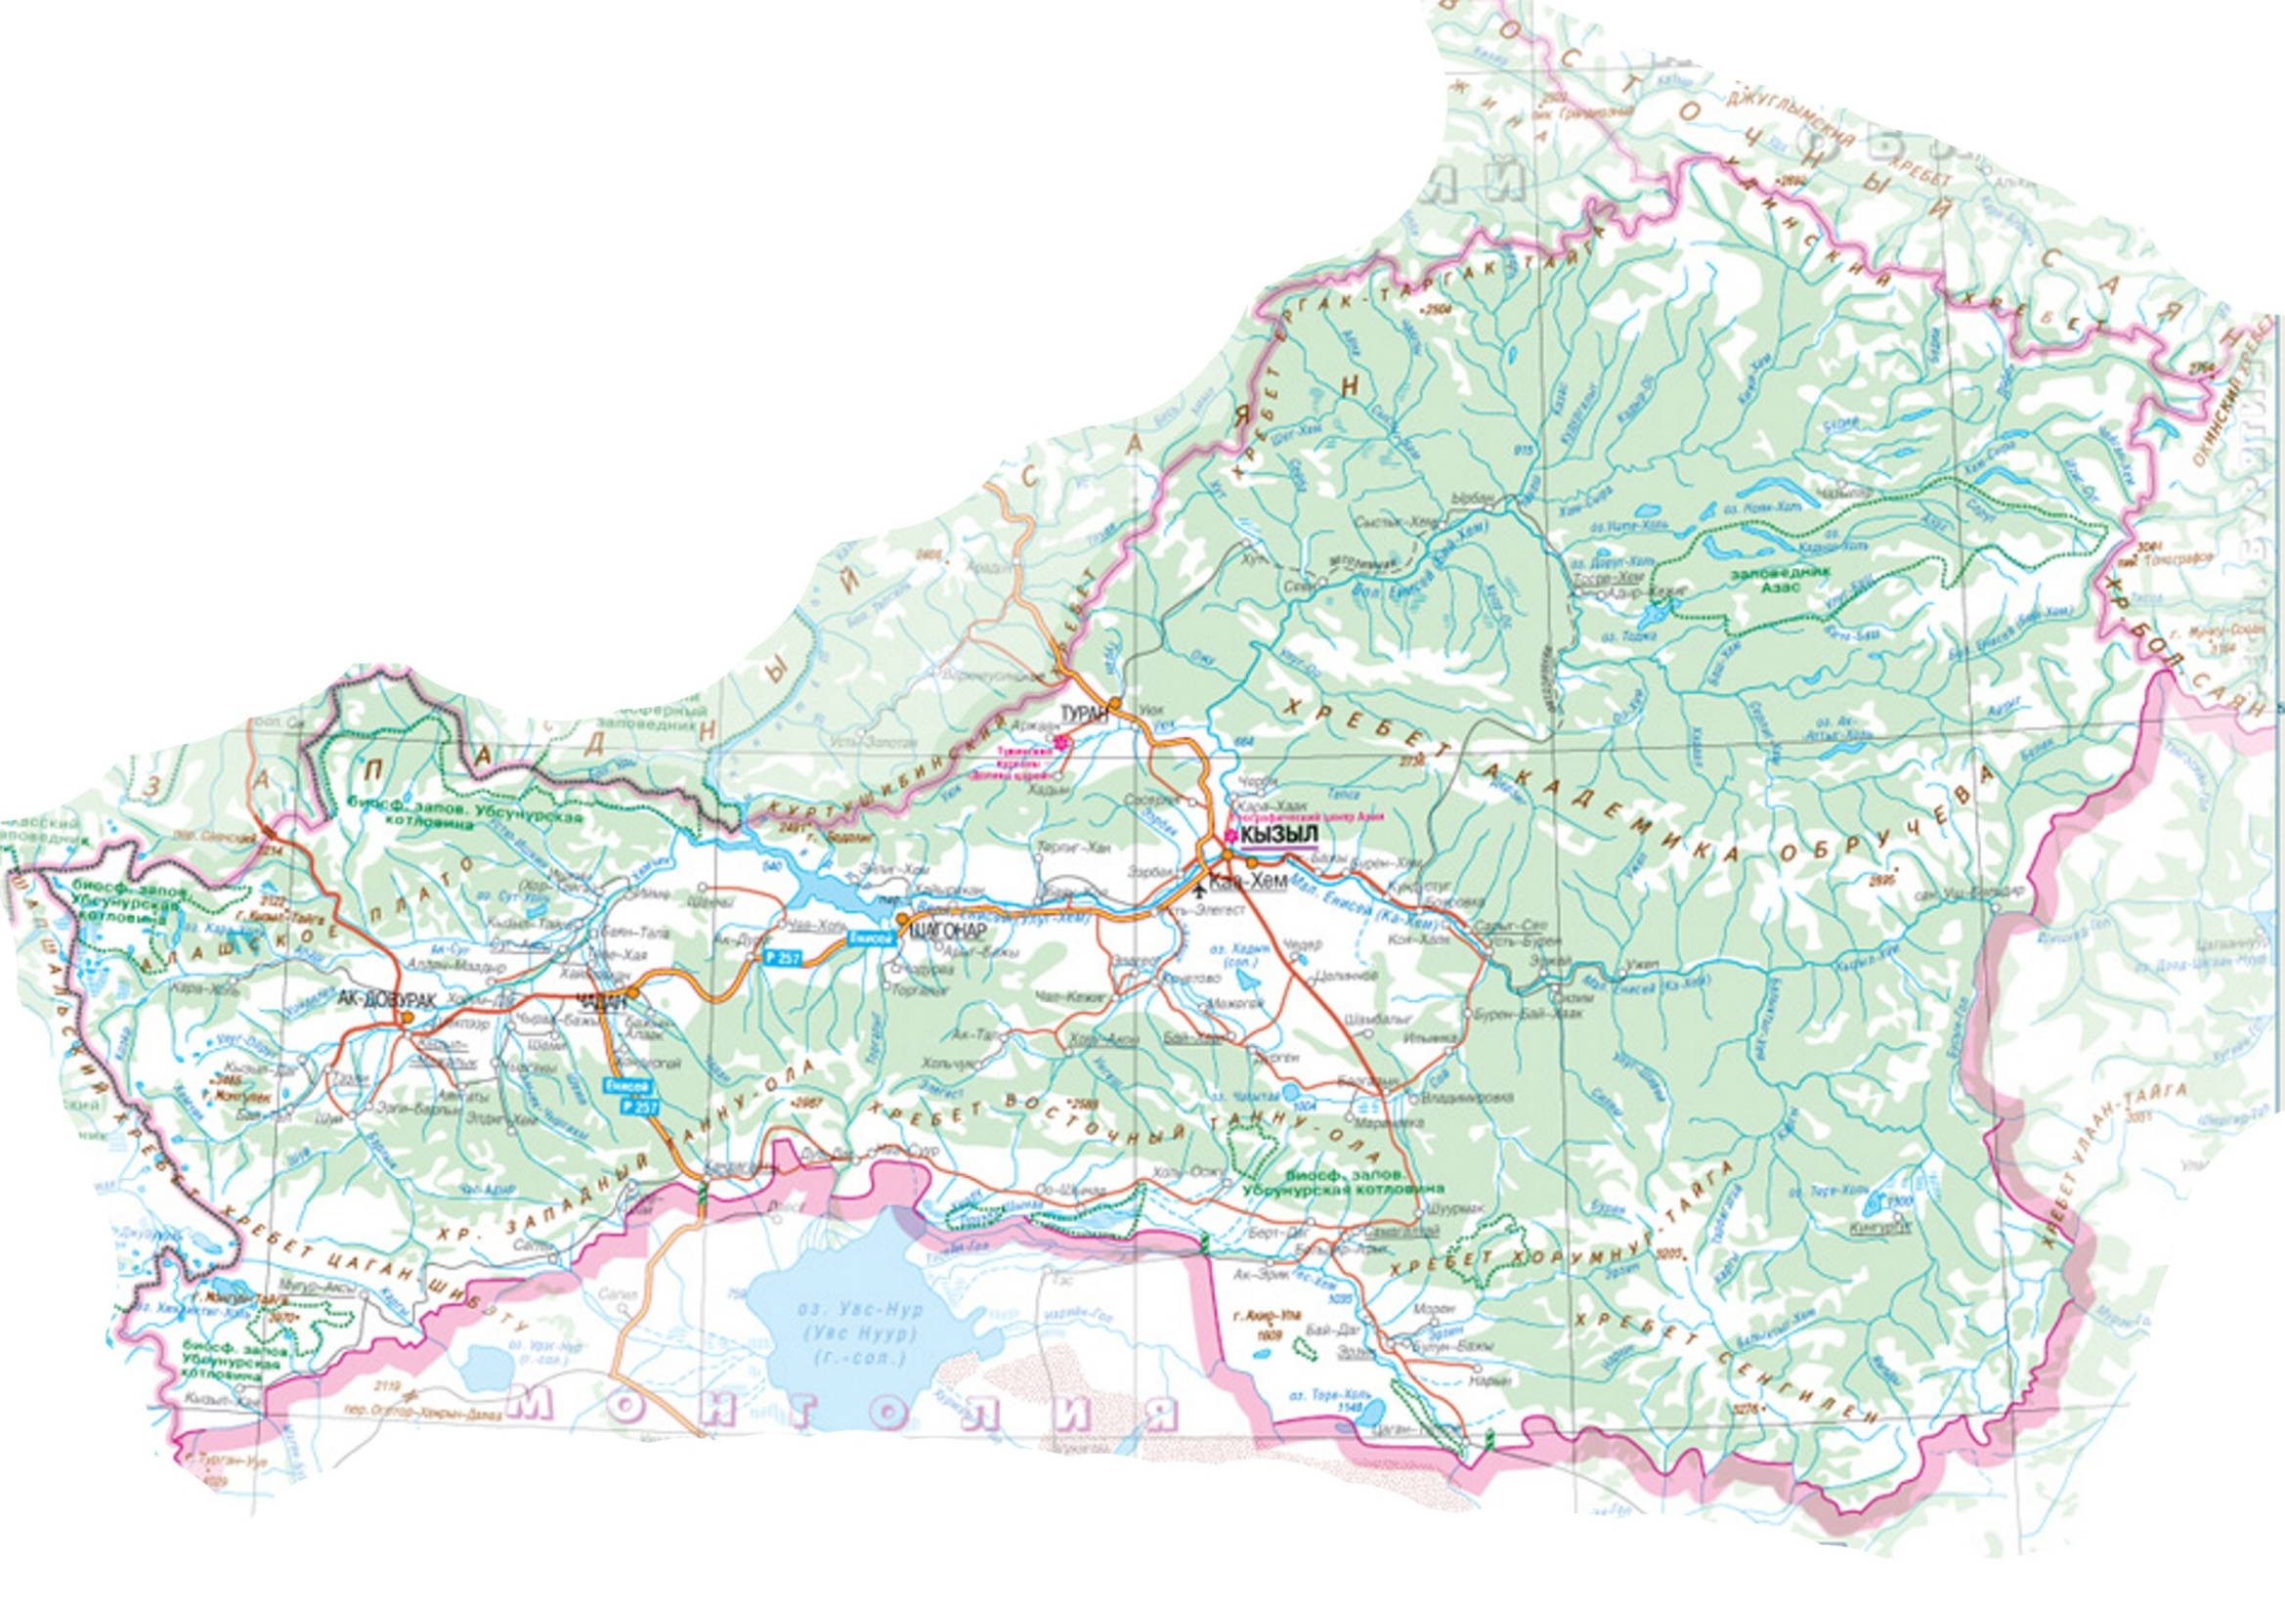
Вертолетные площадки Республика Тыва
№  п/п | Населенные пункты | Типы воздушных судов | Размеры, м | Покрытие
1. | Чазылары | Ан-2, Ми-8 R-44 | 680*100 | грунтовая, неосвещенная
2. | Тоора-Хем | АН-2, R-44, Ми-8 | 1000*80 | грунтовая, неосвещенная
3. | Ырбан | АН-2, R-44, Ми-8 | 800*60 | грунтовая, неосвещенная
4. | Сарыг-Сеп | АН-2, R-44, Ми- | 1000*100 | грунтовая, неосвещенная
5. | О-Шынаа | Ми-8 R-44 | - | грунтовая, неосвещенная
6. | Эрзин | Ми-8 R-44 | 50*50 | грунтовая, неосвещенная
7. | Шагонар | АН-2, R-44, Ми-8 | - | грунтовая, неосвещенная
8. | Чаа-Холь | Ми-8 R-44 | - | грунтовая, неосвещенная
9. | Суг-Аксы | Ми-8 R-44 | - | грунтовая, неосвещенная
10. | Ак-Чыраа | Ми-8 R-44 | - | грунтовая, неосвещенная
11. | Кара-Холь | Ми-8 R-44 | - | грунтовая, неосвещенная
12. | Кызыл- Мажалык | Ан-2, Ми-8 | 1300*22  50*50 | асфальт, неосвещенная
13. | Северный Аржан | Ан-2, Ми-8 | 1050*25 | асфальт, неосвещенная
14. | Южный Аржан | Ан-2, Ми-8 | 1000*50 | грунтовая, неосвещенная
15. | Кунгуртуг | Ан-2, Ми-8 | 900*70 | грунтовая, неосвещенная
16. | Мугур- Аксы | Ан-2, Ми-8 | 1000*100 | грунтовая, неосвещенная
17. | Кызыл | Ил-76, Ту-154, Ил-18, Ан-2, Л-410, Як-40, Ан-24, Ан-26, Ан-30, Ан-32, Ан-12, Ан-74, Ан-72, Як-42, вертолет любого типа | 2700*45 | цементобетон, освещенная

3
1
2
4
12
13
15
14
6
5
10
7
8
11
9
12
16
1

